Летопис 2018/2019. године
Током јулског и августовског уписног рока за школску 2018/19. годину, у Дом је уписано 103 ученика (50 дечака и 53 девојчице). Формиране су четири васпитне групе.У Дому бораве ученици од првог до четвртог разреда све три средње школе у Ћуприји.
Септембар
2. 9. 2018 – у Дом је стигла нова генерација ученика. Након смештања у собе и кратког упознавања, одржан је родитељски састанак на коме су се новим ученицима и њиховим родитељима представили директорка Дома и васпитачи. Ученици су се упознали са кућним редом, правилима понашања и свим правима и обавезама које су преузели уласком у Дом.
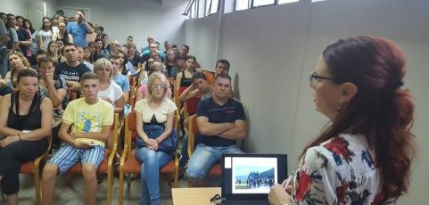

6 – 13. 9. 2018 – у Ћуприји су обележени Матићеви дани. Васпитачица Марија Миладиновић, некадашња добитница престижне књижевне награде ,,Матићев шал“, повела је ученике Дома на одређене садржаје који су приређени у част Душана Матића. Посетили су годишњу интернационалну изложбу „Матићу у част“ одржану у ћупријском музеју „Horreum Margi – Равно“ за коју су ученици показали велико интересовање. Поред изложбе, са директорком Дома присуствовали су позоришној представи, монодрами „Флора Сандс“ у извођењу Татјане Кецман, као и додели самог Шала.
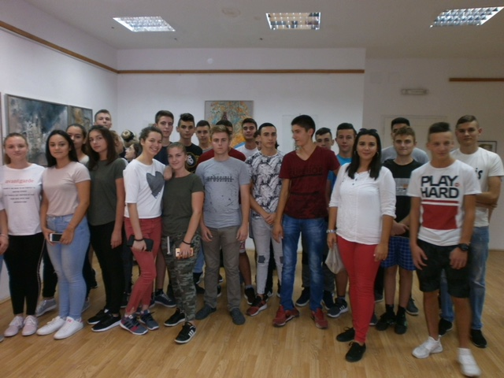
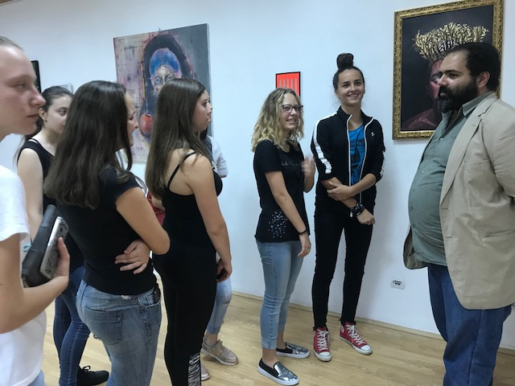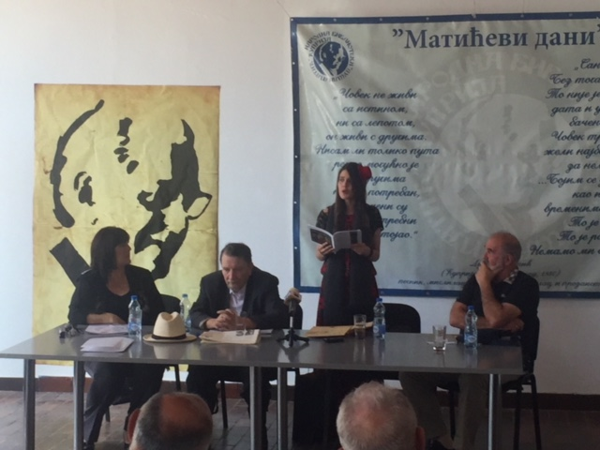

28. и 29. 9. 2018 – одржана је Конференција „Васпитни рад у домовима ученика“ на Златибору. Конференцији су присуствовали директорка Дома Татјана Милојевић, један од чланова Организационог одбора, и васпитачи Марија Миладиновић и Далибор Гинић. Директорка Татјана Милојевић и васпитачица Марија Миладиновић излагале су рад тему „Драмска секција у дому као прилика за развој личности ученика“. Васпитачи Марија Миладиновић и Далибор Гинић имали су постер презентацију на тему „Понашања на културно-уметничким и спортским манифестацијама“.

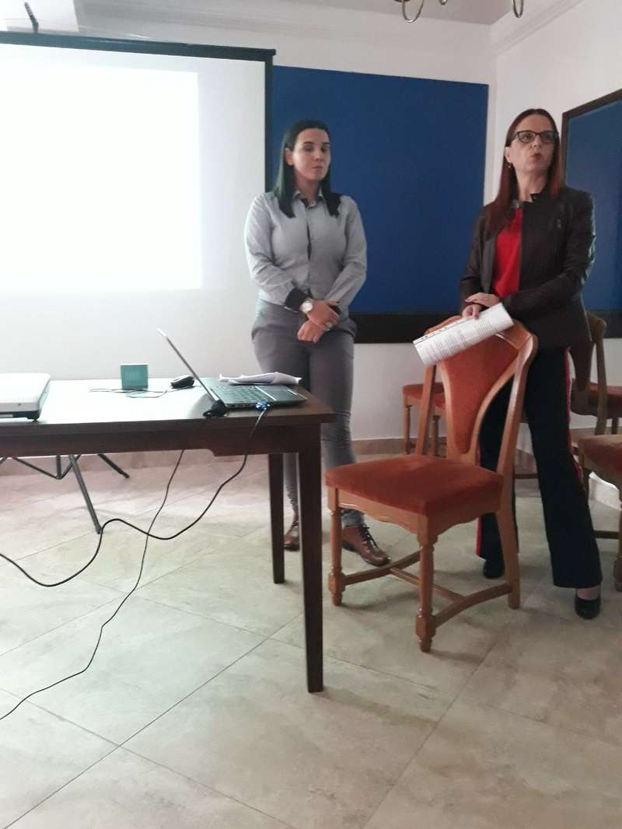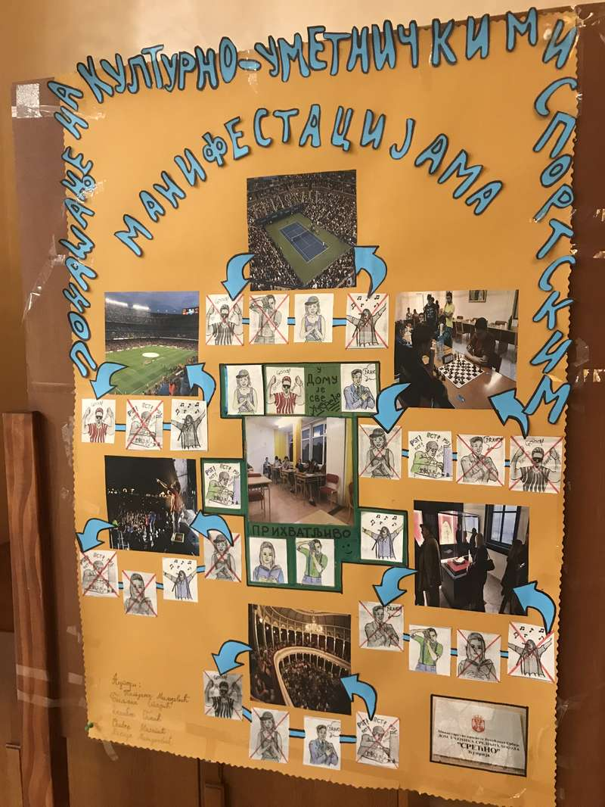
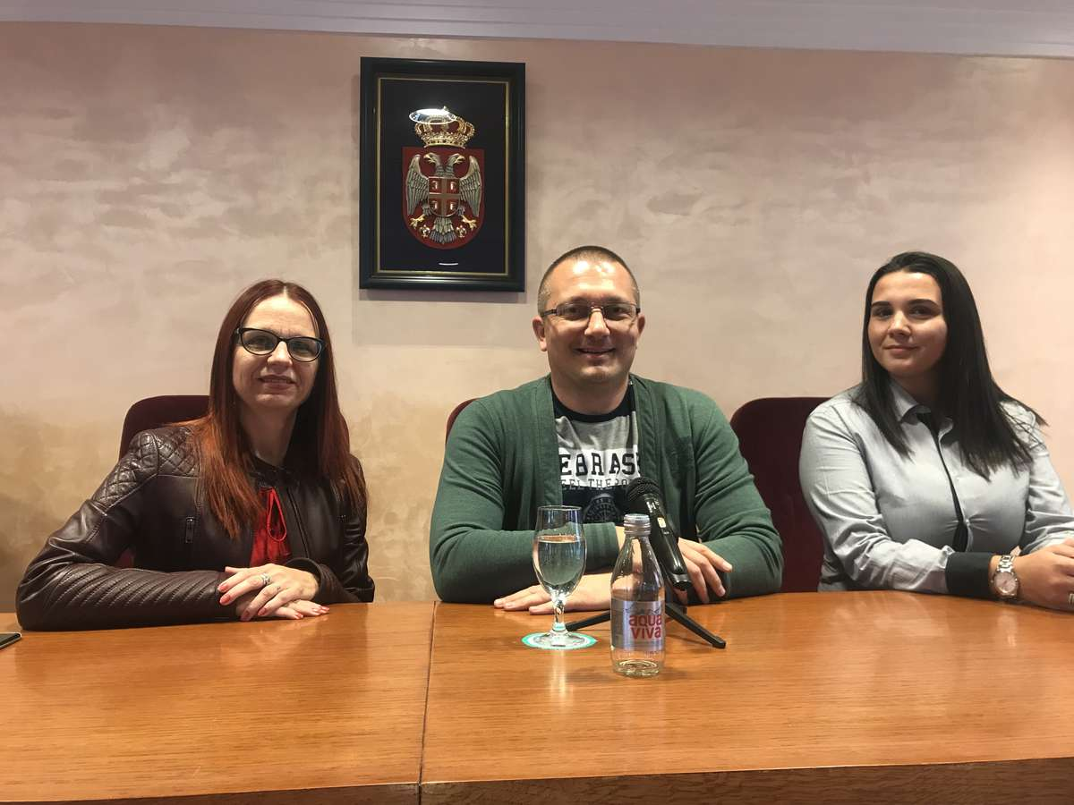

Октобар
1. 10. 2018 – Дом је био гост Високе медицинске школе струковних студија у Ћуприји на пријему нове генерације студената. На свечаној приредби организованој тим поводом учествовао је хор Факултета педагошких наука у Јагодини, а глумица Анђелка Прпић је извела монодраму ,,Шта ме снађе “.
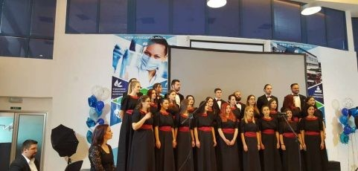

11. 10. 2018 – у оквиру обележавања Дана ослобођења града, отворена је изложба слика и цртежа Уроша Предића у музеју „Horreum Margi – Равно“. Изложбу су посетили ученици дома у пратњи директорке и васпитачице Сузане Илић Пајкић.
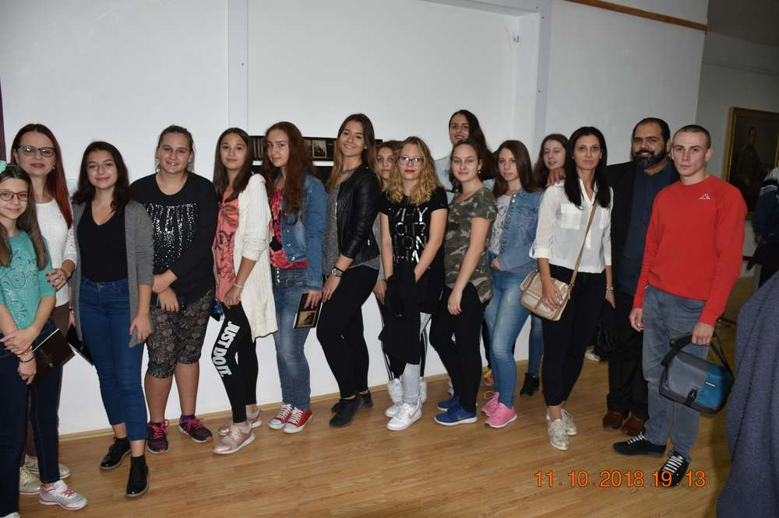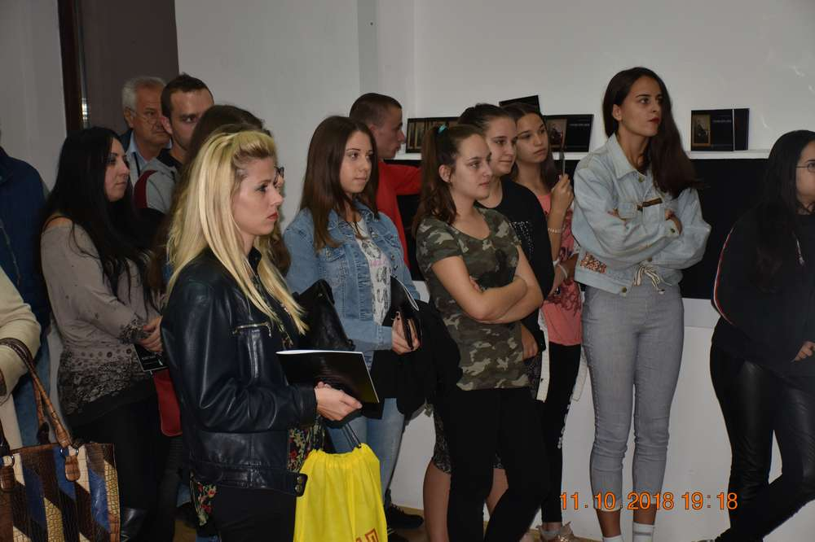

13. 10. 2018 – у оквиру обележавања Дана опшине Ћуприја одржана су бројна културно-забавна и спортска дешавања. Организована је меморијална атлетска трка ,,Александар Петровић“ у којој су учествовали бројни атлетичари са простора бивше Југославије, Бугарске, Македоније, Кеније. Дом је угостио 35 атлетичара, учесника трке из Рашке, Прилужја, Новог Пазара, Трепче, Зајечара и Београда. Гости су били изузетно задовољни како организацијом такмичења тако и смештајем и храном у нашем дому.
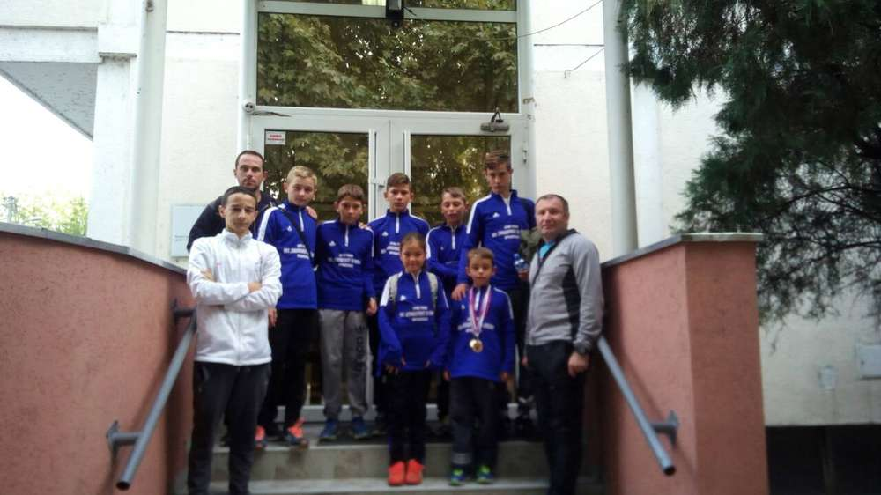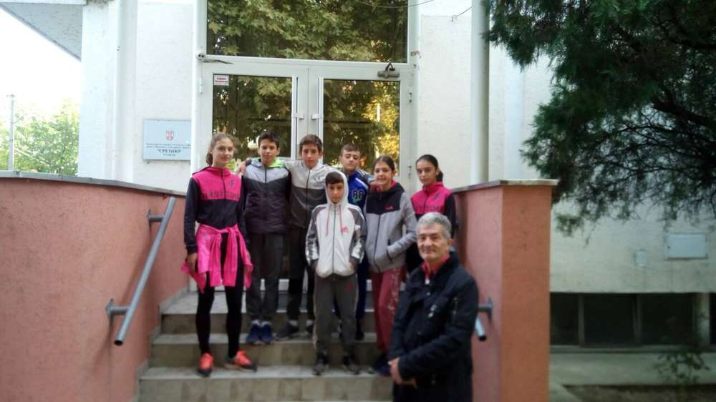
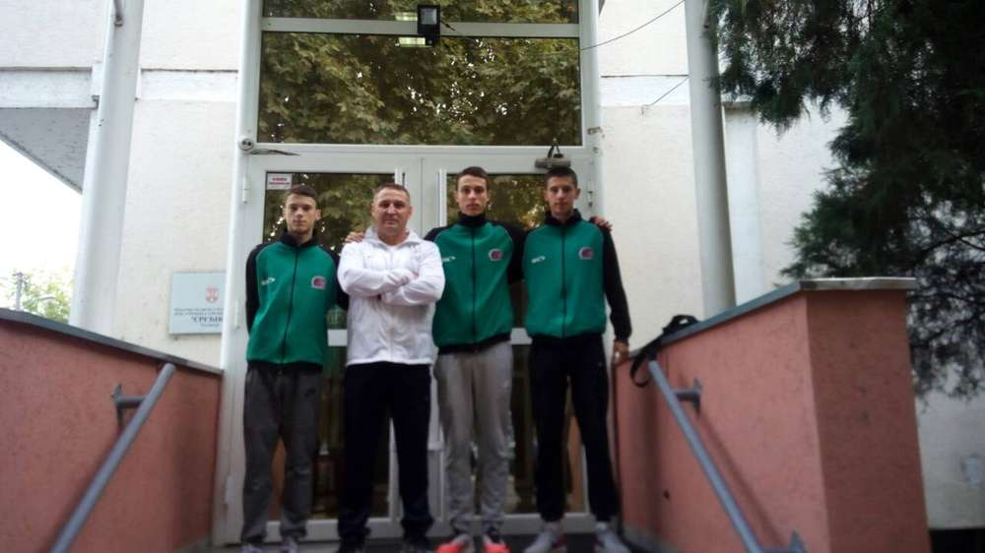

15. 10. 2018 – обележава се Дан пешачења. Ученици Дома у пратњи васпитача Ненада Паунковића прошетали су градом, а поподне су провели у игри и забави на обали Велике Мораве.
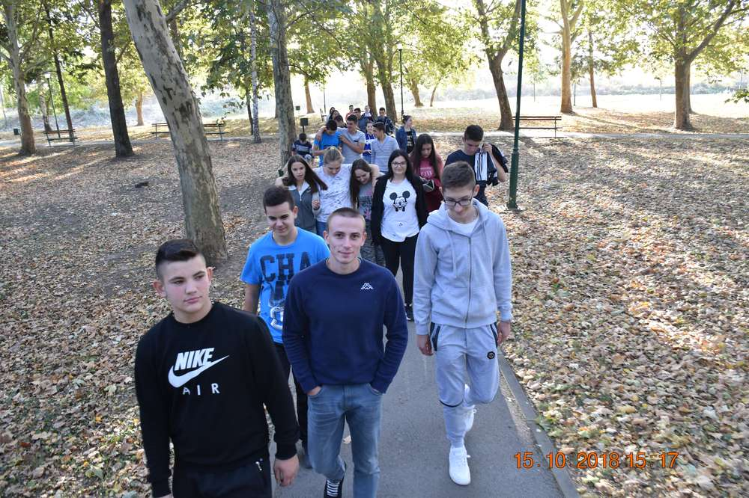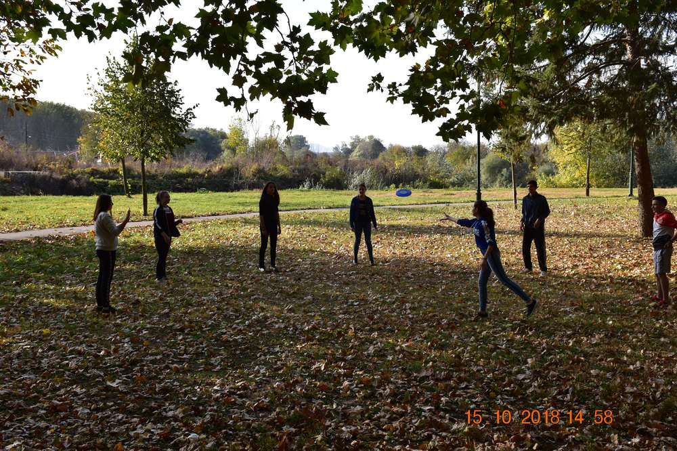
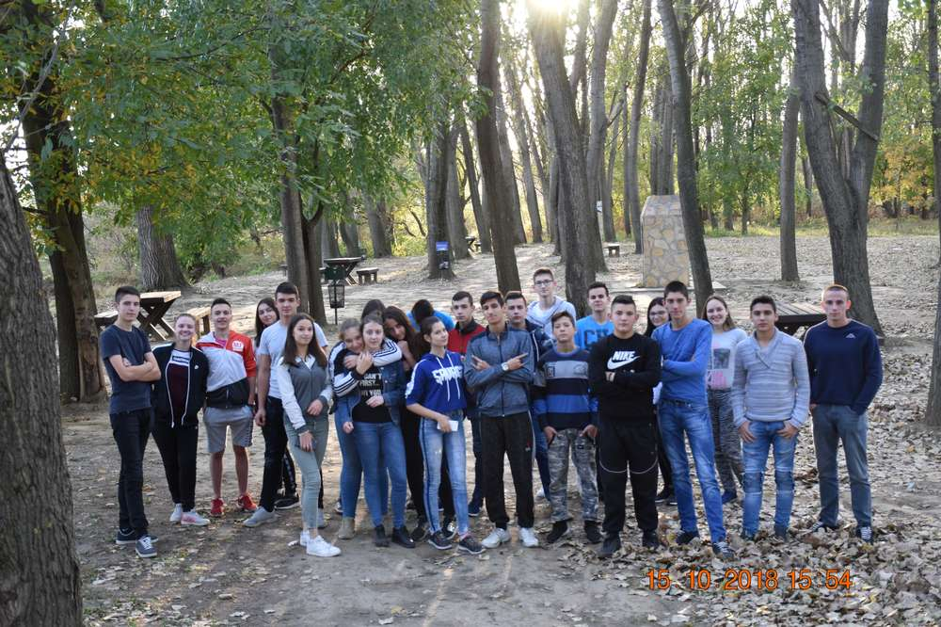
17. 10. 2018 – на прослави Дана медицинске школе у Ћуприји, директорки Татјани Милојевић је уручена захвалница за успешну сарадњу. Ученици дома су учествовали на свечаној приредби организованој овим поводом.
30. 10. 2018 – у организацији прве васпитне групе одржано је прво забавно вече под називом „Нове цаке за прваке“, године као знак добродошлице новим ученицима. У квизу у коме се проверавало познавање кућног реда кроз шаљиве варијације понуђених одговора, победила је екипа састављена од ученика прве године, чиме су показали да су за протекла два месца одлично научили правила понашања у Дому. Награду су добили, али и изгубили право на правдање – „нисам знао да тако треба“.
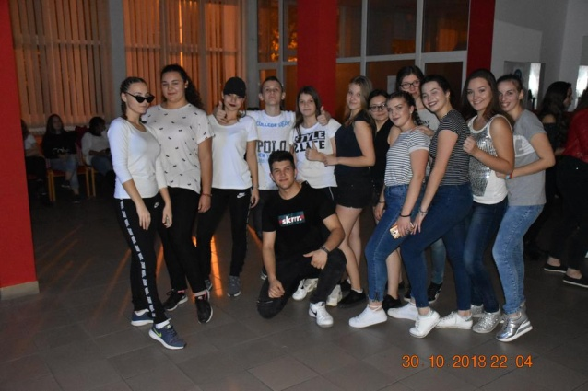
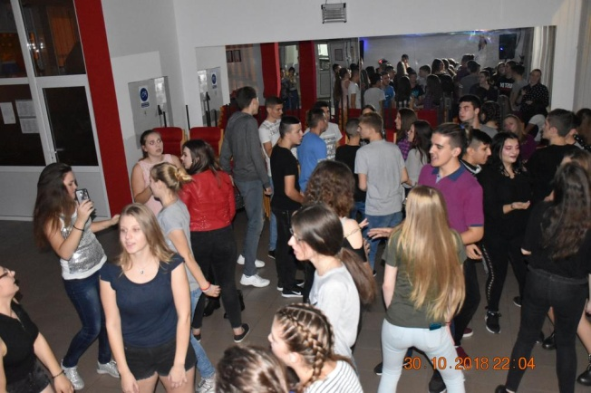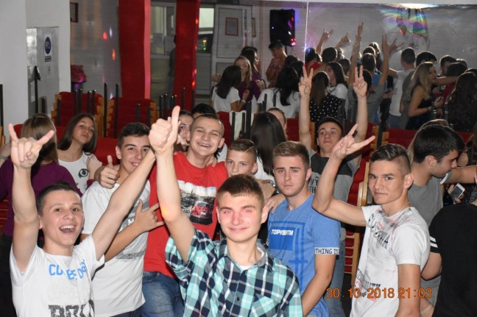

31. 10. 2018 – ученици нашег Дома су са васпитачем Ненада Паунковића пратили су утакмицу између КК Ћуприја и КК Јагодина у хали спортова у Ћуприји. Један од чланова клуба из Ћуприје је и Стефан Цветковић, ученик нашег Дома.
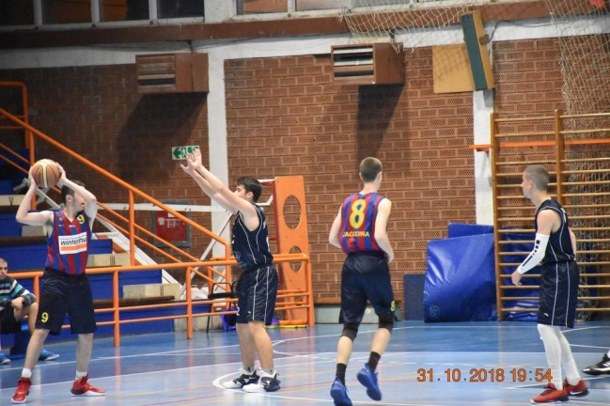

Новамбар
1. 11. 2018 – у Свилајнцу је одржан семинар за стручно усавршавање ,,Саветодавни разговор“ ком су присуствовали шеф васпитне службе Биљана Стајић и васпитачи Сузана Илић – Пајкић и ненад Паунковић.
4. 11. 2018 – на првој трци у оквиру „Србија маратон серије“ у дужини од 5 километара, наша ученица Тијана Димић је освојила треће место.
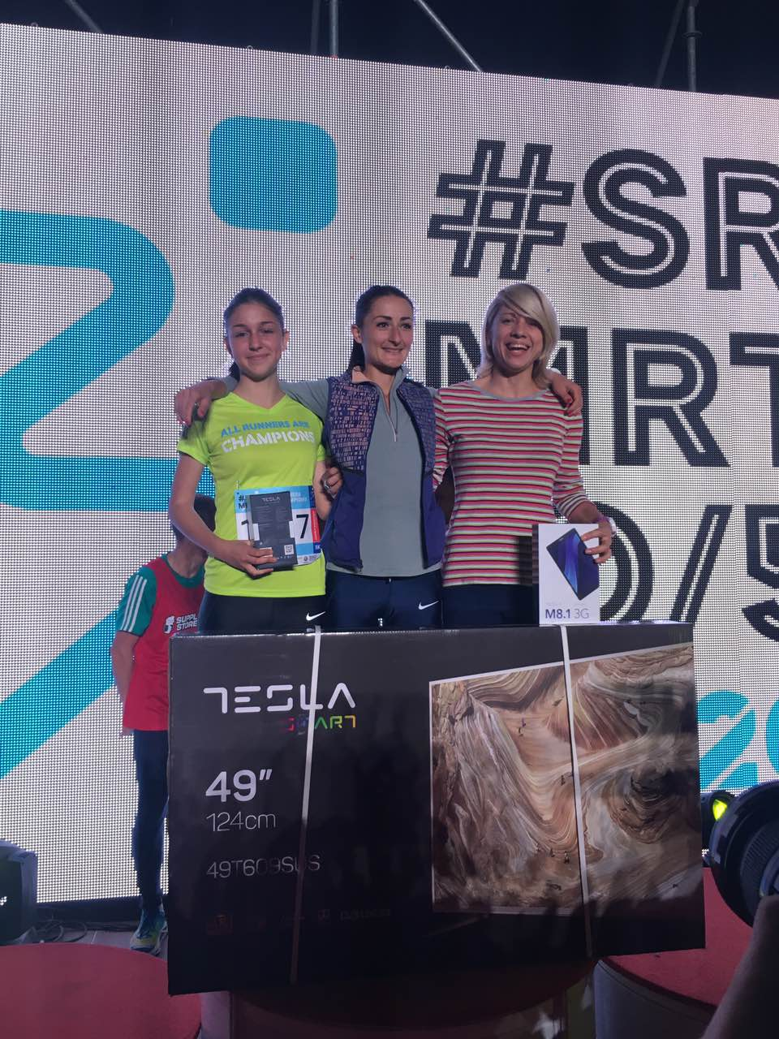

6. 11. 2018 – одржана је 9. Годишња колективна изложба радова Завичајног клуба ликовних уметника Ћуприје. Изложба окупља ћупријске уметнике, али и уметнике који су својим рођењем, боравком, радом или на неки други начин везани за град Ћуприју. Наша ученица Анастасија Пантић представила се својим радовима ћупријској публици.
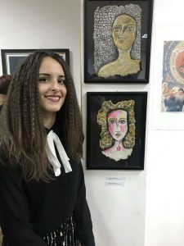
9. 11. 2018 – у нашем Дому одржан је састанак актива директора домова региона Шумадије, Поморавља и Браничева. Састанком је руководила директорка Татјана Милојевић, председница актива, а поред рада по предвиђеном дневном реду, директори су и ову прилику искористрили за размену искустава и дружење.
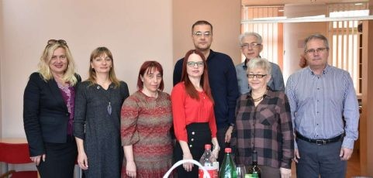
16. 11. 2018 – у просторијама библиотеке „Душан Матић“ одржан је угледни час на тему романа Драгослава Михаиловића „Кад су цветале тикве“. Час је осмислила и реализовала професорка Школе за музичке таленте у Ћуприји са својим ученицима. Наши ученици Никола Обрадовић и Јелена Голубовић са васпитачицом Маријом Миладиновић били су специјални гости на овом часу.

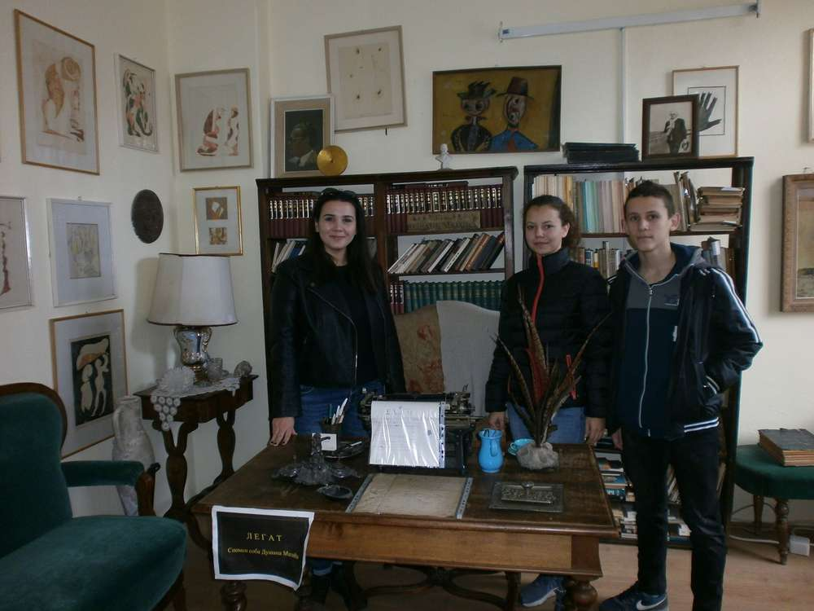
28. 11. 2018 – Дом је организовао Дан отворених врата за све сараднике, директоре, наставнике, педагоге и психологе основних и средњих школа, представнике локалне самоуправе и директоре јавних предузећа и установа, као и за све заинтересоване грађане који желе да се упознају са животом и радом у дому.
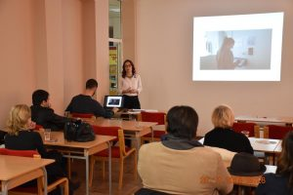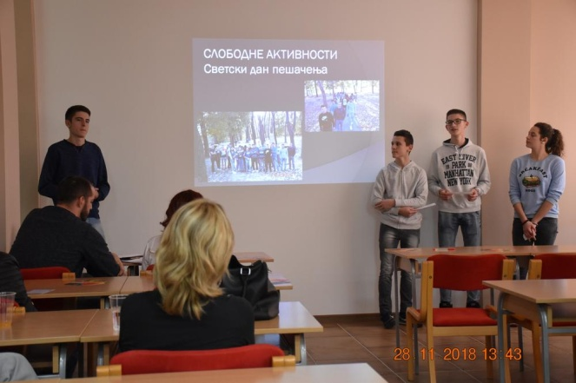
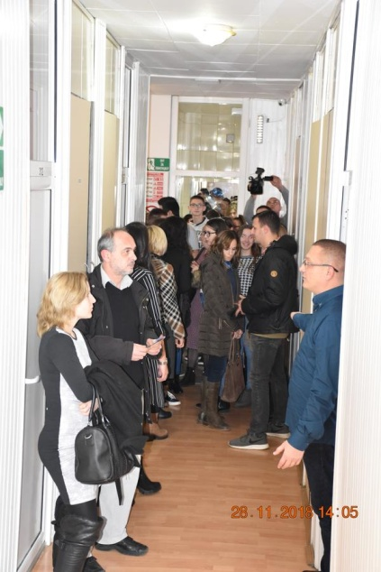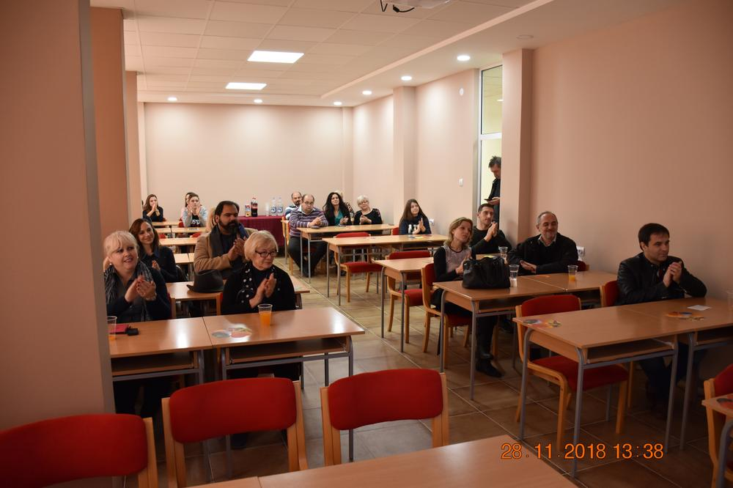
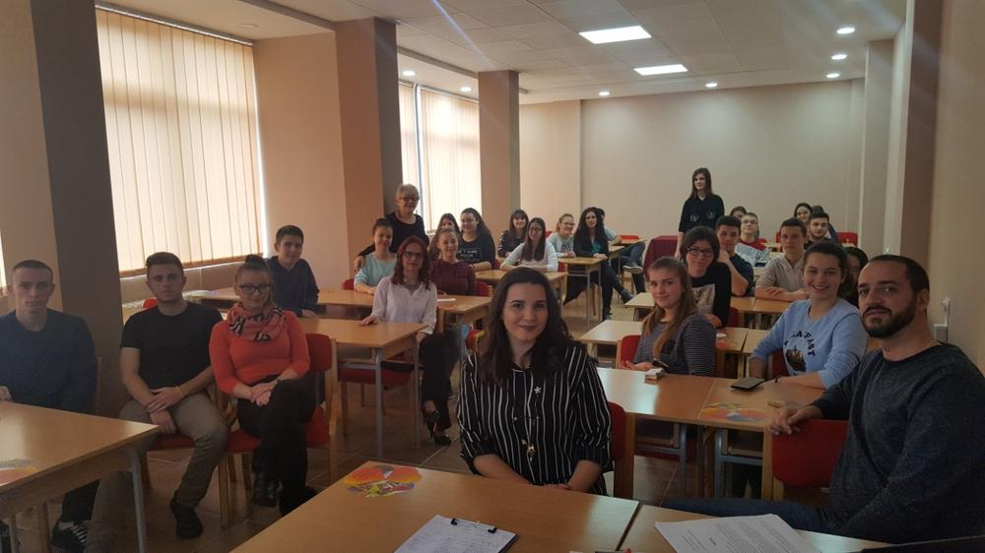

Децембар
6. 12. 2018 – одржана је седница Педагошког већа
20. 12. 2018 – Драмска секција осмислила је и реализовала новогодишњу радио емисију урађену у форми подкаста која је емитована преко разгласа. Одабране су новогодишње песме, али и теме везане за овај празник о којима се спонтано дискутовало, па су ученици били у прилици да овим путем препоруче неке од својих омиљених филмова за празнике, испричају своје новогодишње догодовштине и пожеле свима срећне празнике.
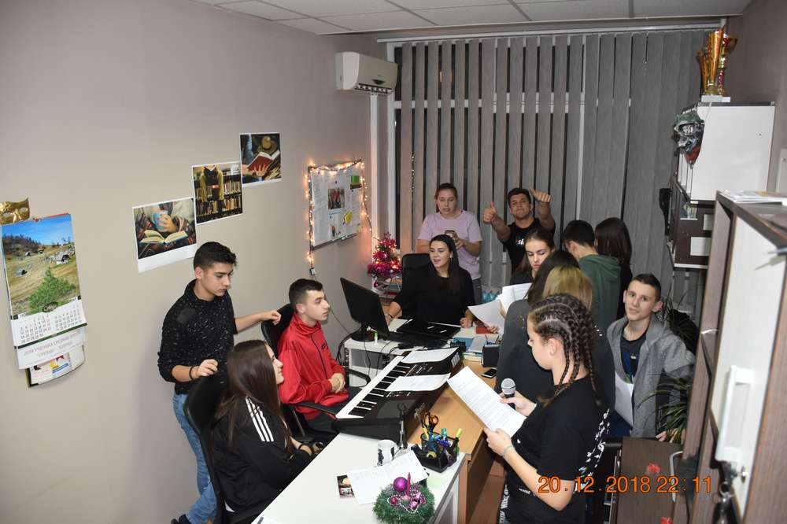
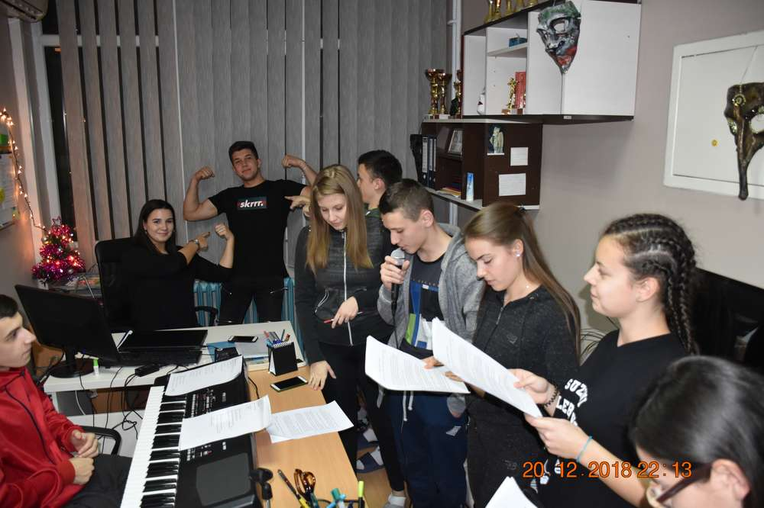
25. 12. 2018 – преко разгласа су читане поруке ученика из кутије за новогодишње честитке која је постављена још почетком децембра. Поруке упућују ученици једни другима, али и васпитачима и радницима Дома.
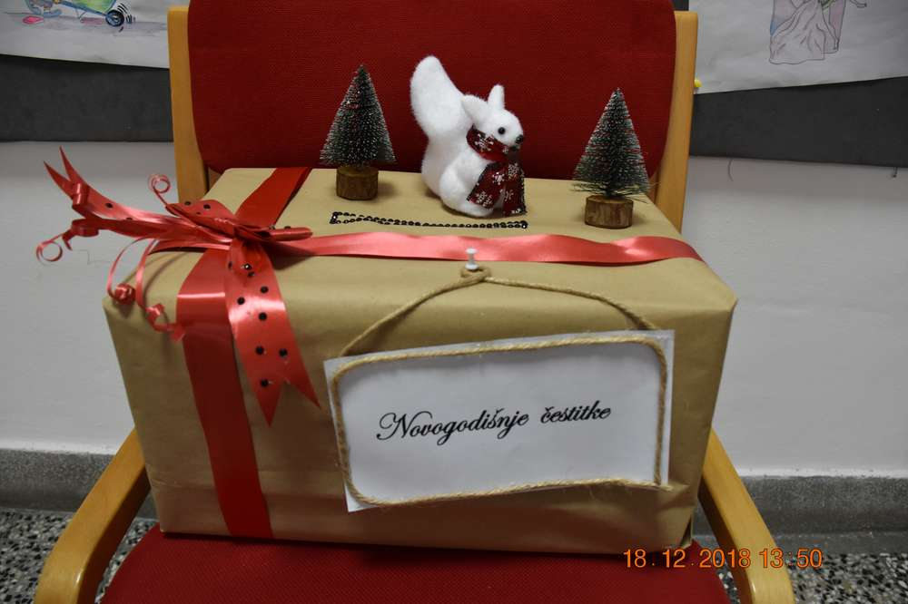
26. 12. 2018 – организована је новогодишња журка на којој су награђени најуреднији ормари и собе и сви они који су учествовали у новогодишњим активностима. Забавни део вечери чинило је такмичење у једењу шампита. Музику је пуштао домски ди-џеј Младен Јовковић са другом Лазарем Кркићем. Већи део вечери чланови домске музичке секције Ивана Петровић и Јован Марковић уживо су испуњавали музичке жеље. Забава се завршила, као и обично, колом, овога пута уживо одсвираним, где је Јован имао помоћ свог друга Ранић Вељка на хармоници.
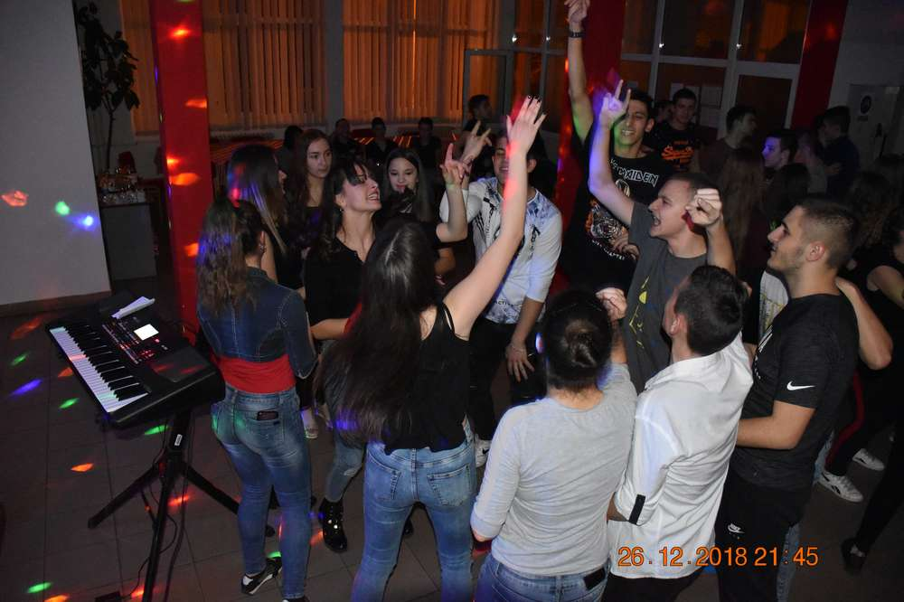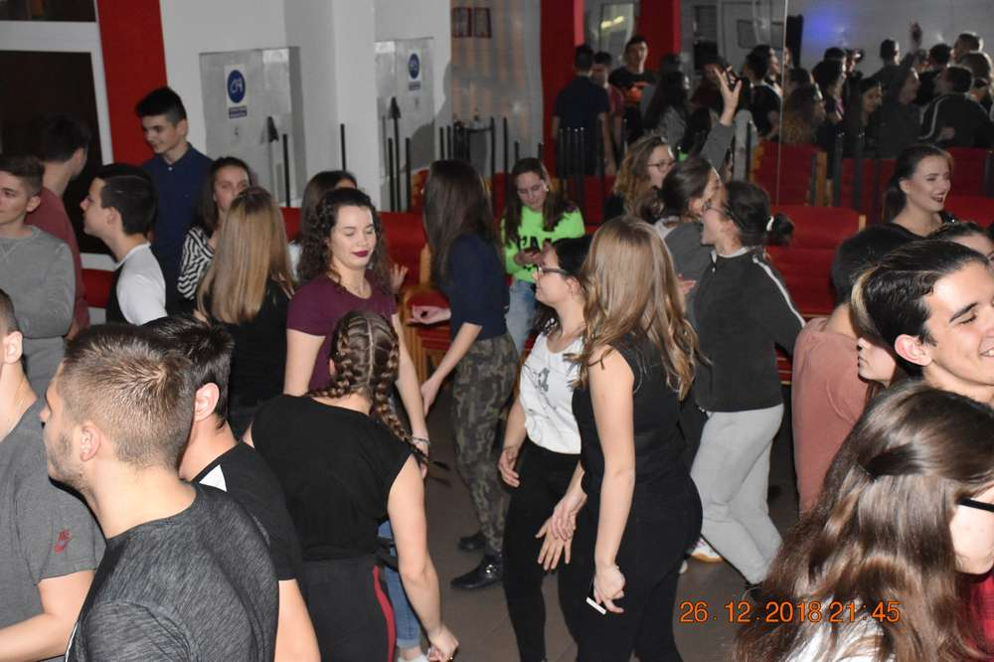
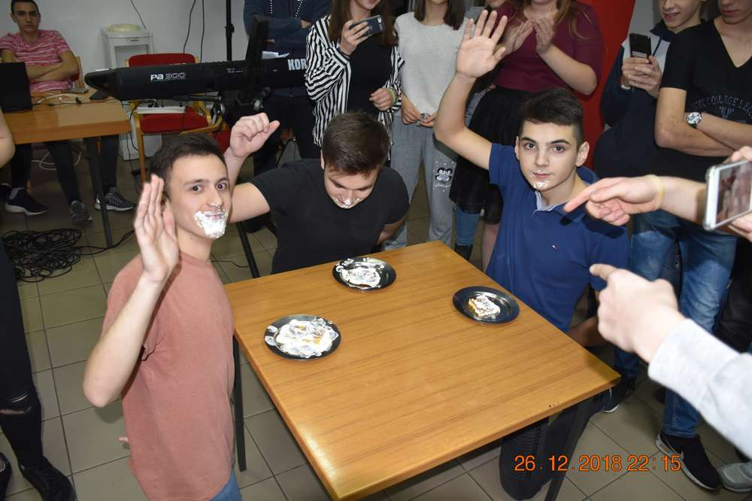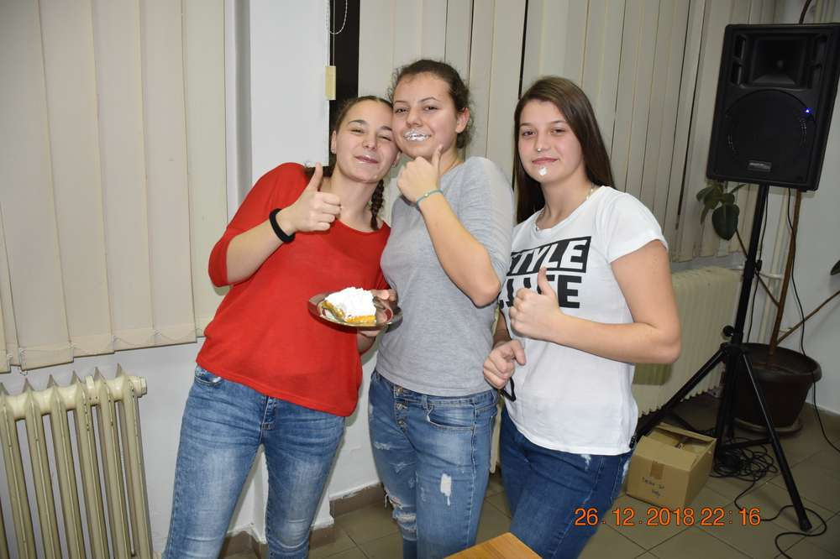
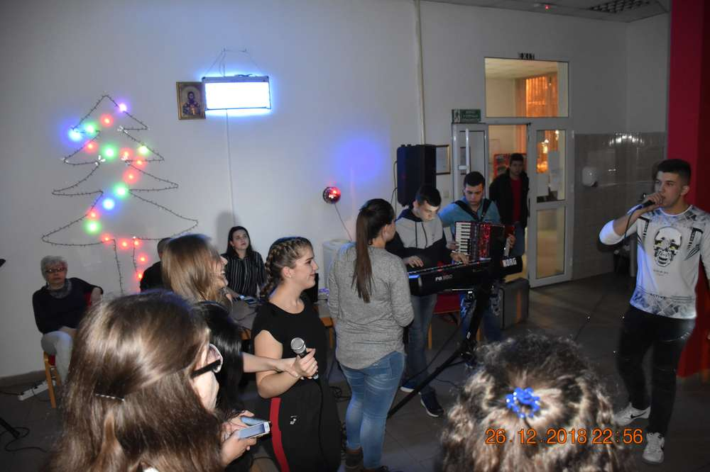
27. 12. 2018 – у организацији васпитача смене приређена је пројекција филма који су ученици изабрали. Тако је по први пут искоришћена могућност заједничке пројекције у реновираном простору учионице која сада има и функцију медијатеке.
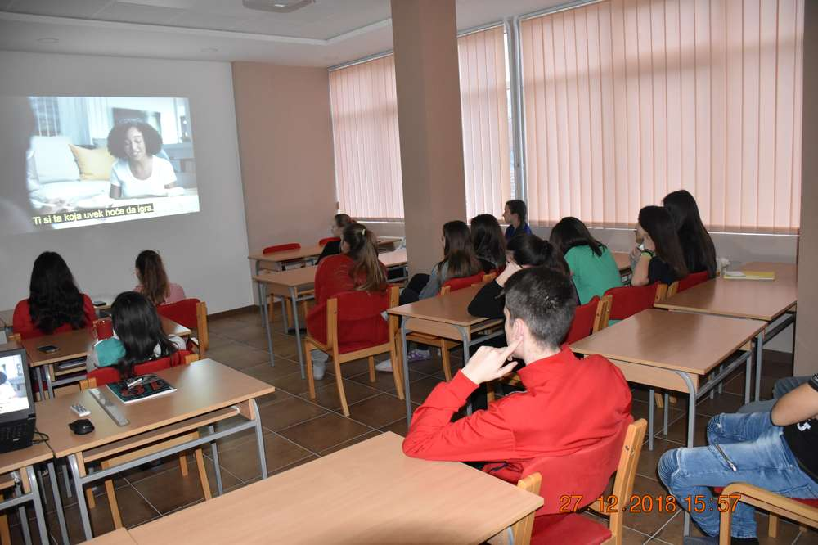
27. 12. 2018 – креативна секција је, уз помоћ уметника Новака Новаковића, украшавала божићне медењаке.
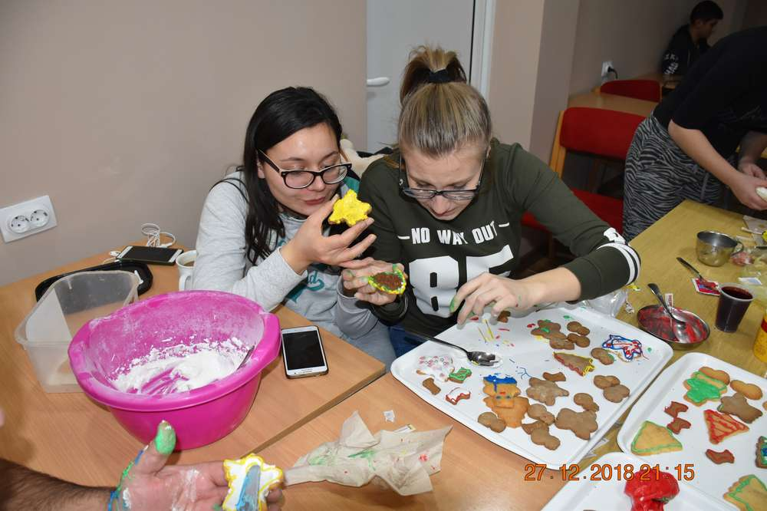
28. 12. 2018 – у наш Дом је дошао Деда Мраз и поделио пакетиће деци радника.
31. 12. 2018 – 9. 1. 2019 – новогодишњи распуст
Јануар
28. 1. 2019 – у част Свето Саве, првог српског просветитеља, ученици у припремили пригодни програм намењен родитељима, радницима и сарадницима Дома. Иако одзив гостију није био велики, приредба је, поред рецитала и Химне посвећене празнику, искоришћена и као провера текућих припрема за Домијаду 2019, а ученици су показали да од њих на предстојећим такмичењима можемо да очекујемо нове успехе.
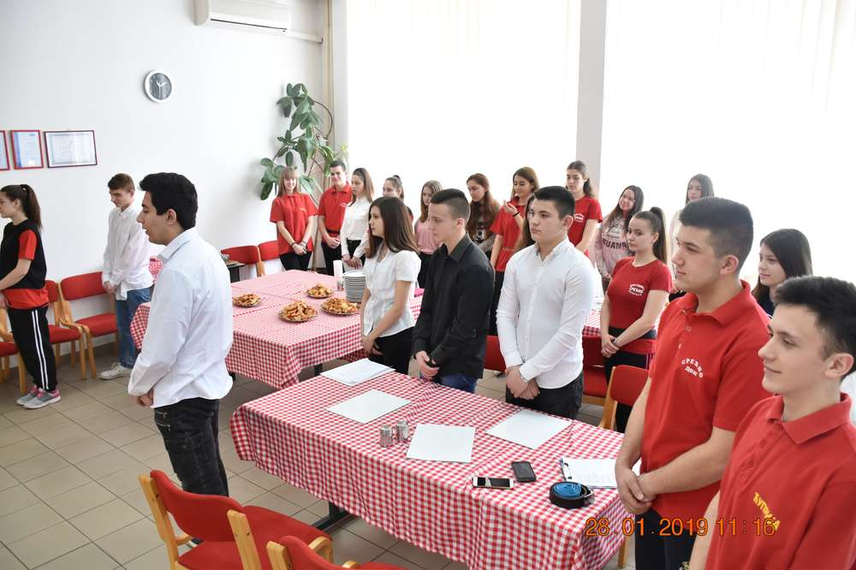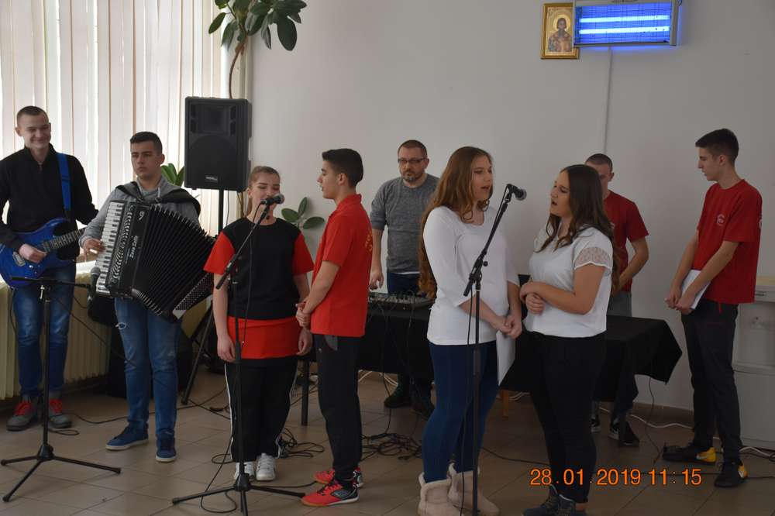
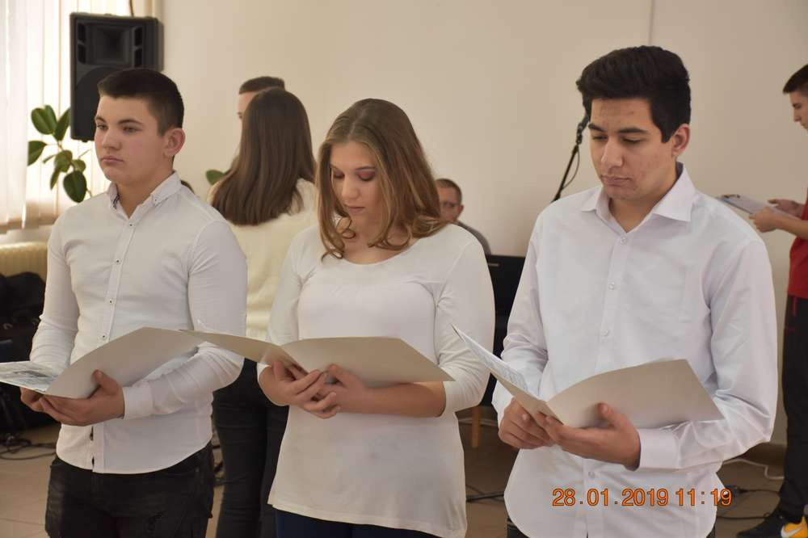
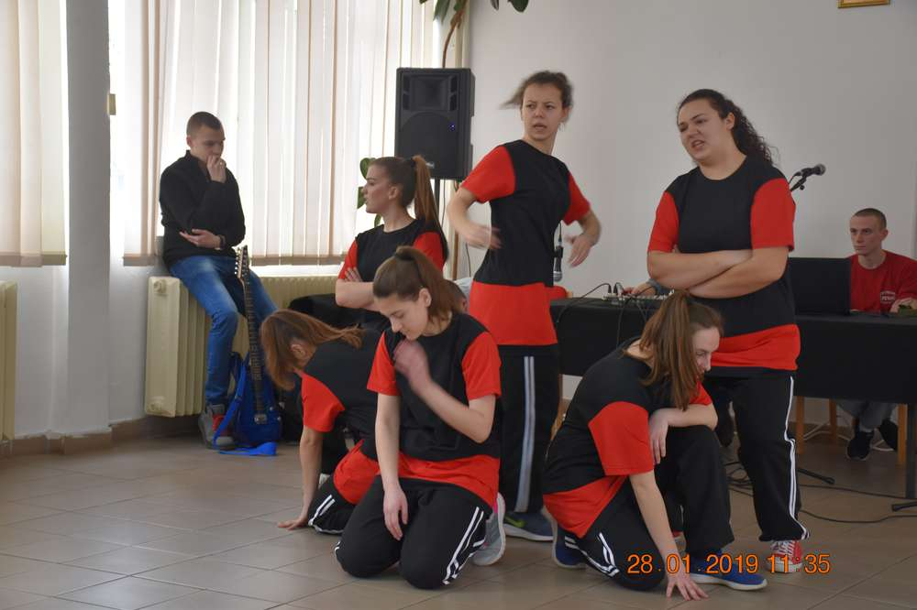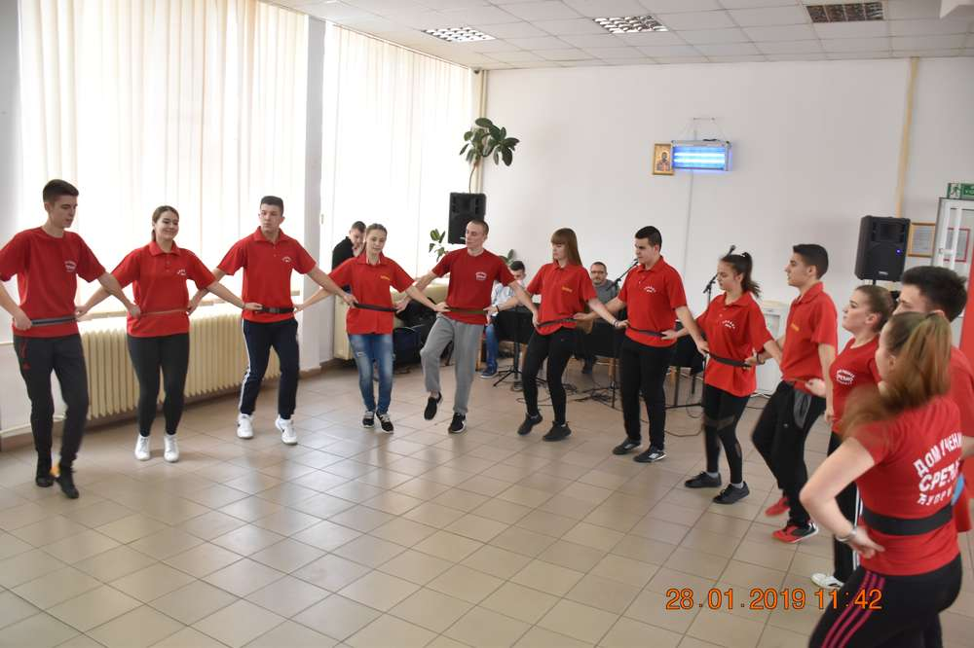

28 – 30. 2019 – на иницијативу васпитача, у поподневним часовима су организоване пројекције филмова. Према избору ученика у понедељак је организована пројекција филма „Криве су звезде“, за уторак је изабран акциони филм „Паклене улице“, док смо у среду уживали у авантуристичком филму „Потрага за благом“.
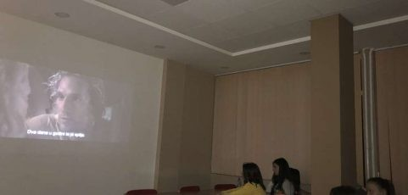

Фебруар
1 – 24. 2. 2019 – зимски школски распуст
13 – 14. 2. 2019 – стрчно усавршавање на тему „Алтернатива насиљу“ одржано је у Дому ученика средњих школа у Зајечару. Семинару су присуствовали сви васпитачи дома.
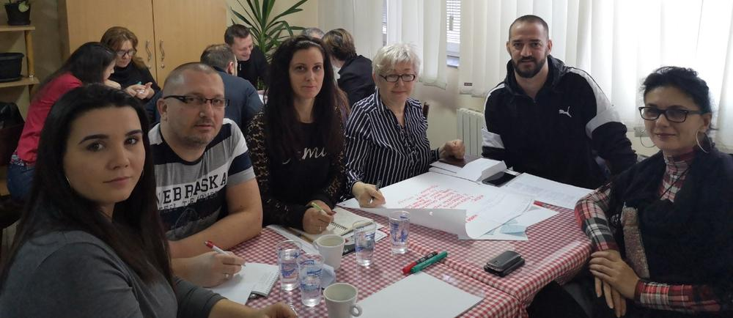
28. 2. 2019 – одржана је седница Педагошког већа
Март
1. 3. 2019 – у Дому ученика средњих школа у Крагујевцу одржана је Хемијада. Дом су представљаје три ученице, које су у претњи васпитачице Сузане Илић Пајкић, осим такмичења, присуствовале предавању др Ивана Гутмана ,,Шетња по периодном систему“. На овом такмичењу ученица Анђела Перић освојила је треће место.
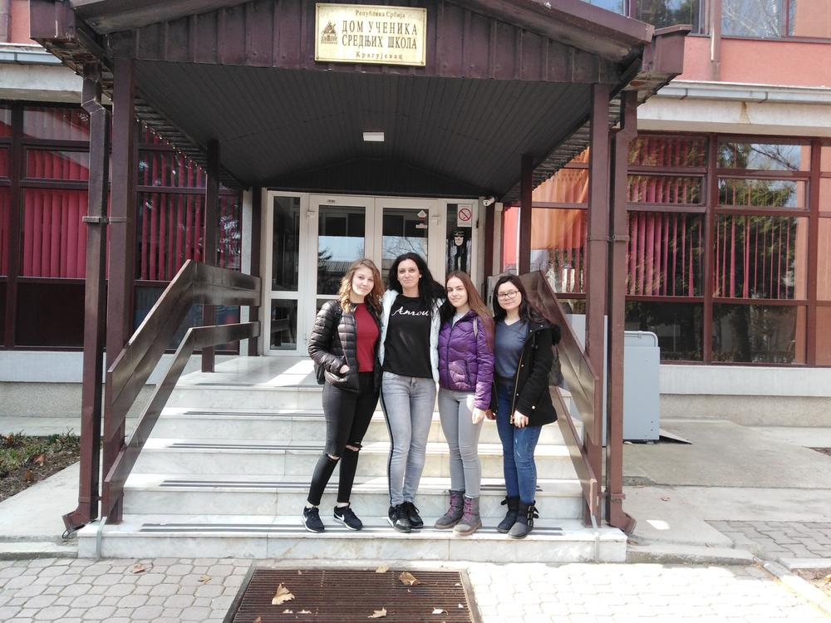

4. 3. 2019 – одржана је обука радника из прве помоћи у случају непредвиђених ситуација у организацији Црвеног крста из Ћуприје. Радници су добили препоруке и упутства о начину реаговања у конкретним ситуацијама са којима се срећу у пракси.
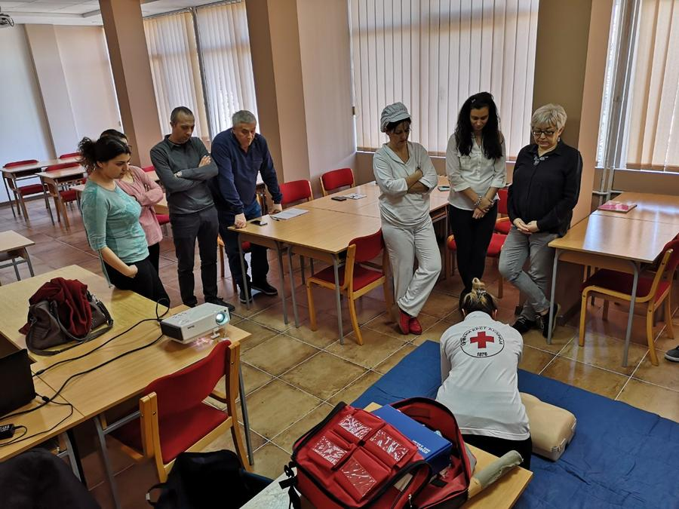
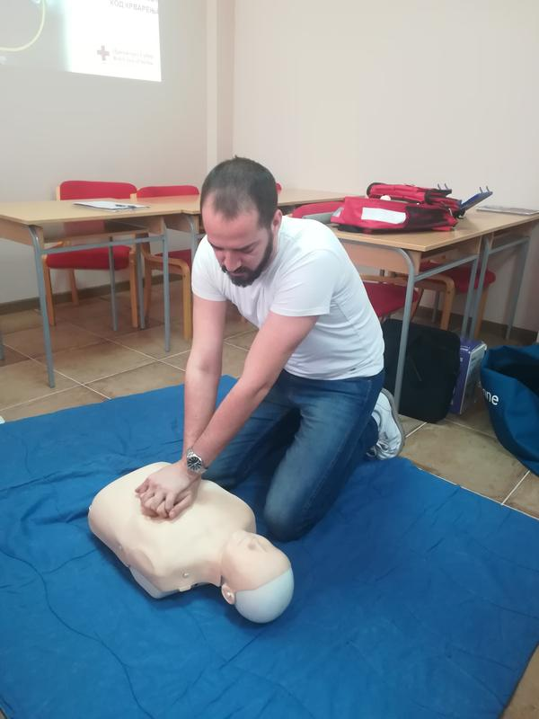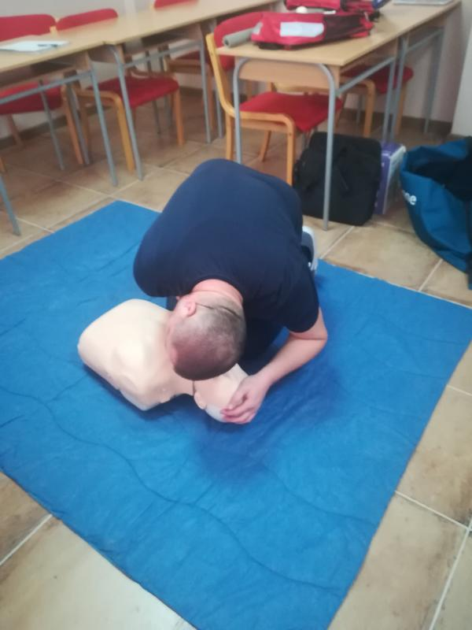
6. 3. 2019 – у Костолцу је одржан актив директора у вези организације предстојеће Регионалне домијаде. На састанку представника домова за културу извлачењем је утврђен редослед наступа.. Васпитачи задужени за спорт жребањем су одредили парове за спортске сусрете.
7. 3. 2019 – већ традиционално, поводом Дана жена организује се забава на којој дечаци уручују својим другарицама поклоне које је обезбедио дом. Ученици који су прво полугодиште завршили одличним успехом награђени су књигама, врлодобри похваљени. Награде су добили и ученици са најуреднијим собама и ормарима. За добру атмосферу и овога пута била је задужена музичка секција Дома
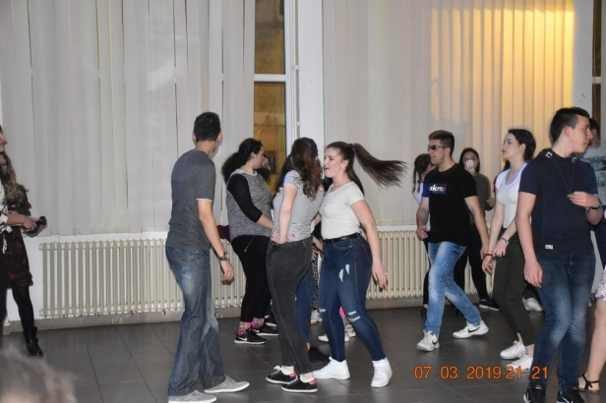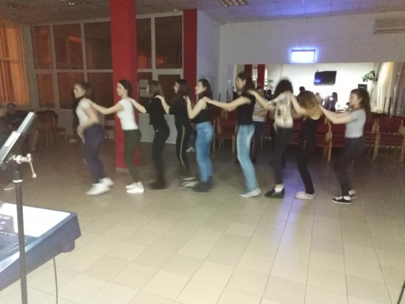
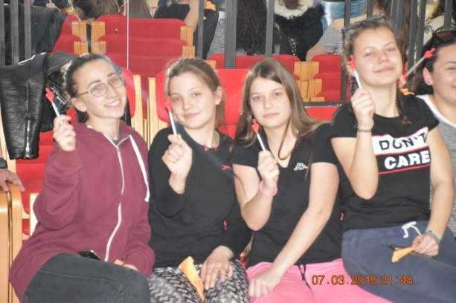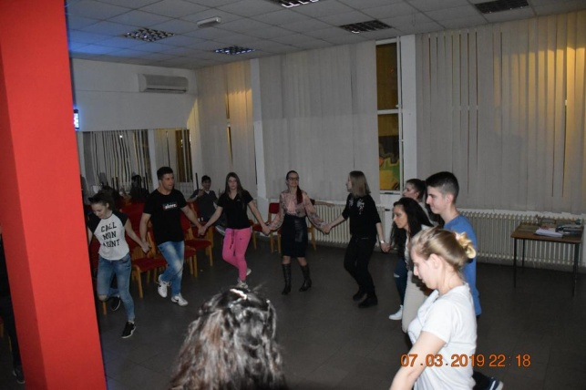
9. 3. 2019 – организован је семинар у Пожаревцу за интерно стручно усавршавање васпитача са две основне теме: Рад са изразито непослушним ученицима и Појачан васпитни рад. Овом семинару су присуствовали шеф васпитне службе Биљана Стајић и васпитачи Марија Миладиновић и Ненад Паунковић.
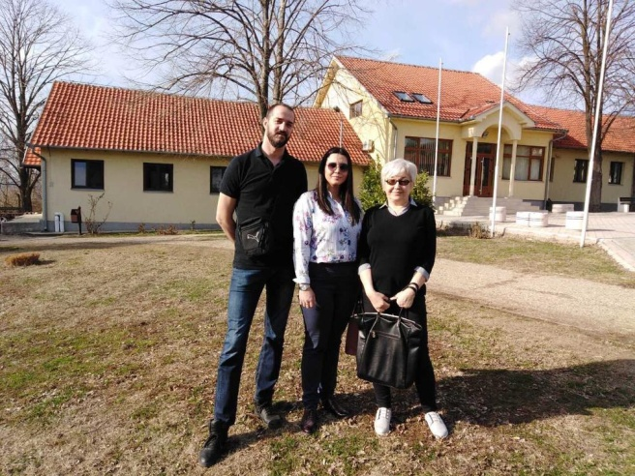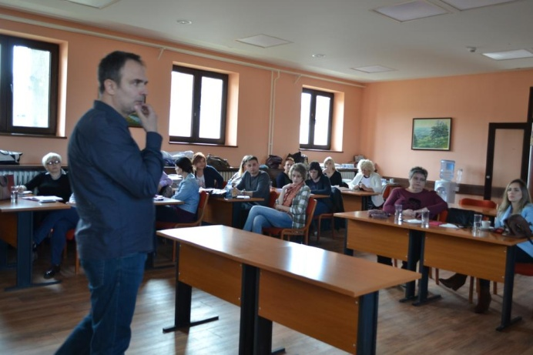
11. 3. 2019 – одржана је седница Педагошког већа
15. 3. 2019 – креативна секција Дома учествовала је на Регионалном сајму образовања, у Ћуприји. Наш Дом је, поред капацитета за смештај и исхрану, показао и један вид провођења слободног времена кроз креативан рад у изради предмета ликовне и примењене уметности.
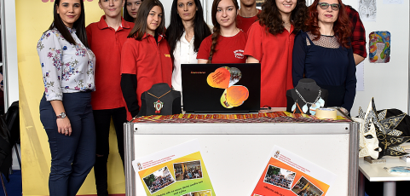
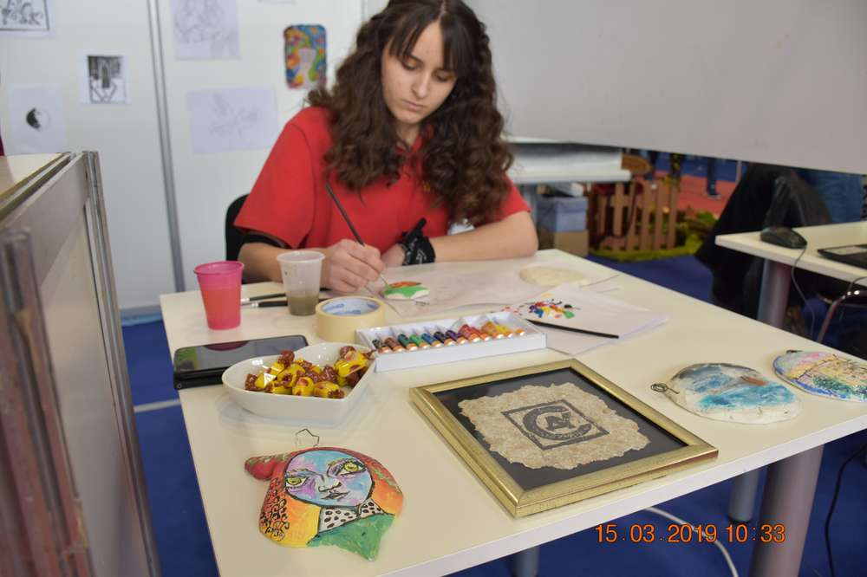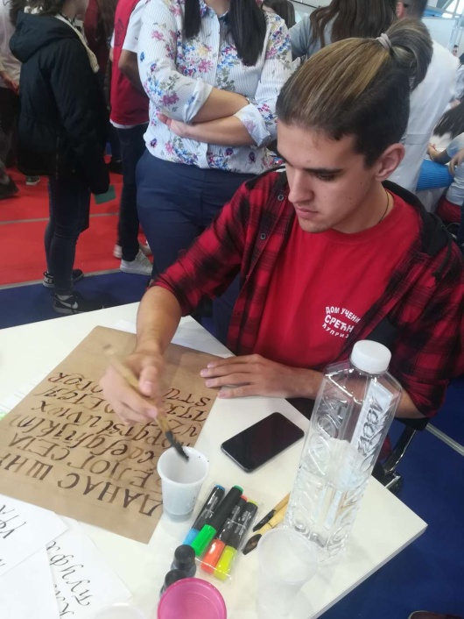
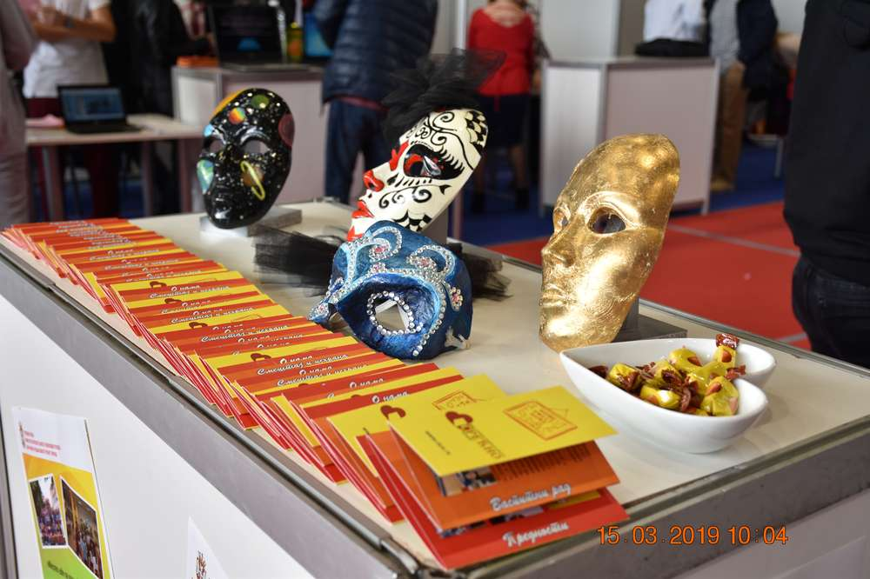
28. 3. 2019 – у Пожаревцу је одржана Редубличка домијада у културно-уметничком стваралаштву. Наши ученици су остварили запажене резултате:
- изложба ученичких радова у категорији уметничка фотографија – прво место
- изложба ученичких радова у категорији ликовна уметност – друго место
- драмски приказ „Можеш на три, 4, сад“ – Никола Обрадовић, најбољи глумац
- модерни плес – треће место за кореографију „Old school – new generation“
- фолклор – треће место
- литерарно стваралаштво – Бојана Петковић, треће место
- популарна музика – четврто место
- етно музика – четврто место
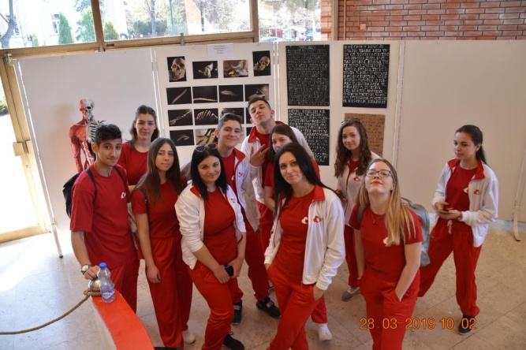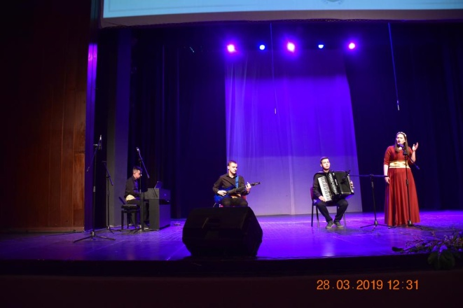
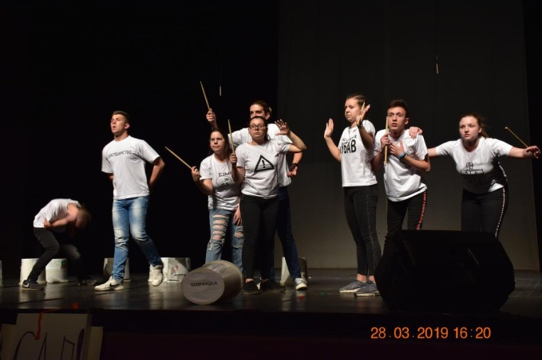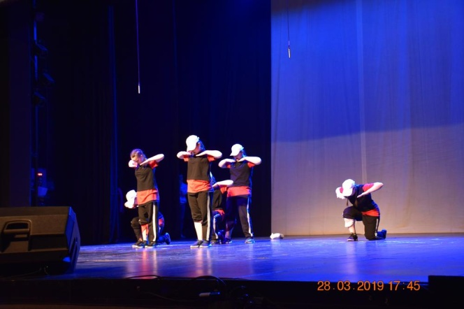
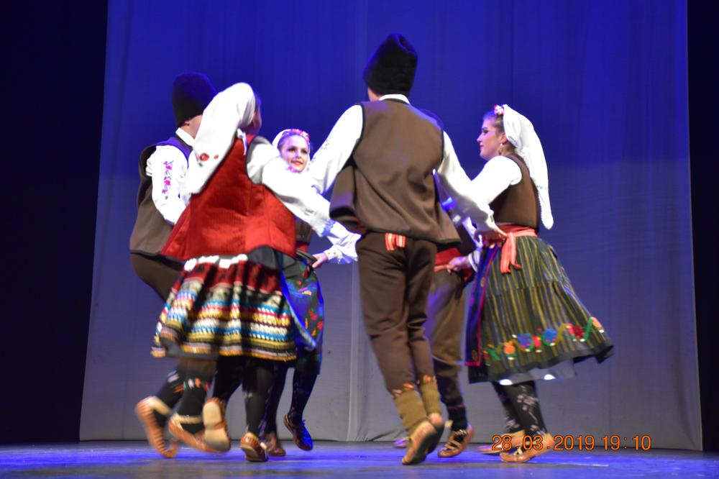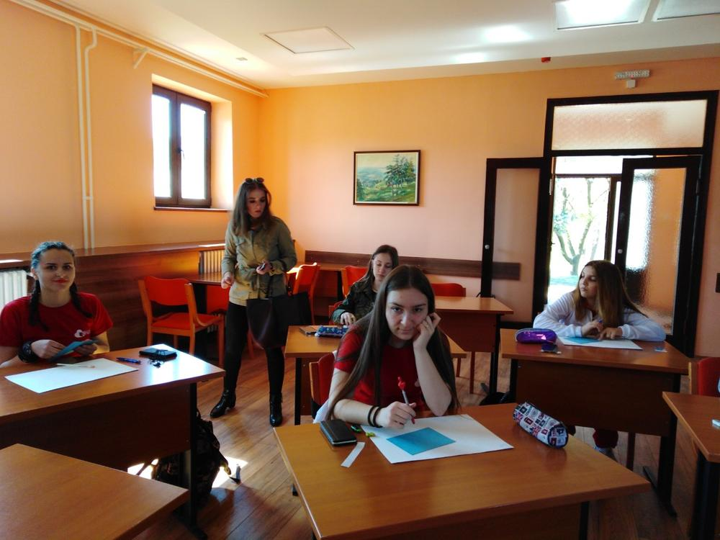
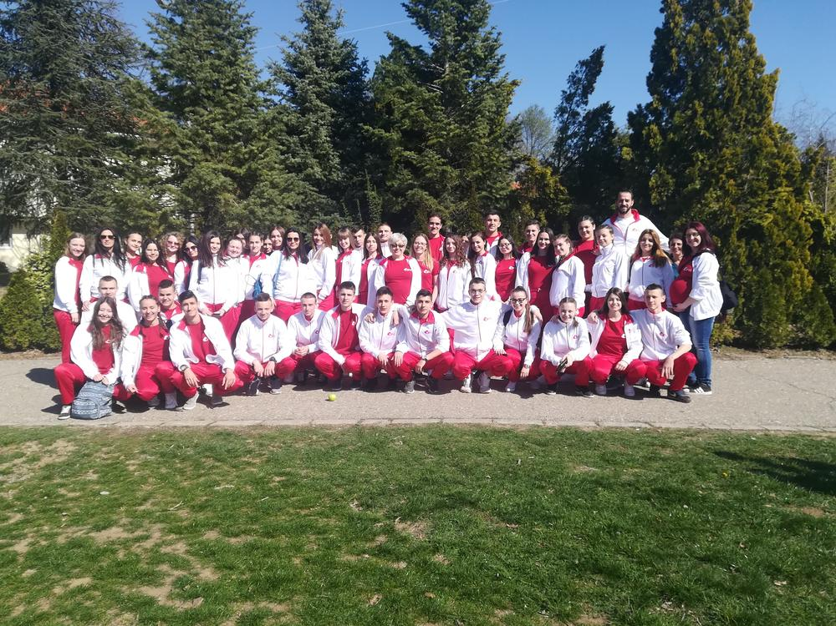
Април
1 – 5. 4. 2019 – драмска секција коју предводи васпитачица Марија Миладиновић посетила је неколико позоришних представа које су се изводиле у нашем граду. На репертоару је најпре била премијера представе „Јелисаветини љубавни јади због молера“ Градског позоришта „Моравиште“ из Ћуприје,а редитеља Владимира Милојевића. Друга активност је била посета Школи глуме Ћуприја и дружење са глумцима који активно припремају свој јавни час. Било је приче, смеха, размене искуства, али и упућених сугестија на које би требало обратити пажњу у сценском наступу, као што су јасноћа говора, дикција и сл. Наредна представа је била „Боинг боинг“ Звездара театра. Ученици су имали и ту част да се упознају и фотографишу са глумцима из представе Радованом Вујовићем, Виктором Савићем, Јеленом Гавриловић, Надом Мацанковић, Марином Воденичар и Борком Томовић.
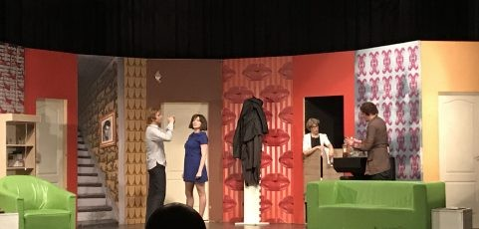
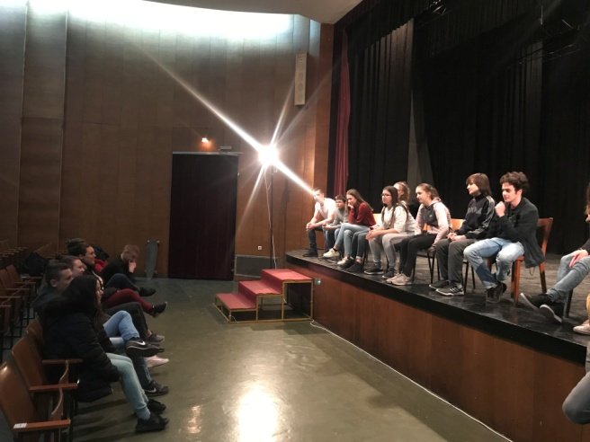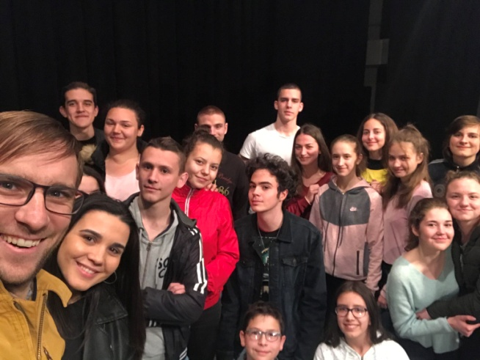
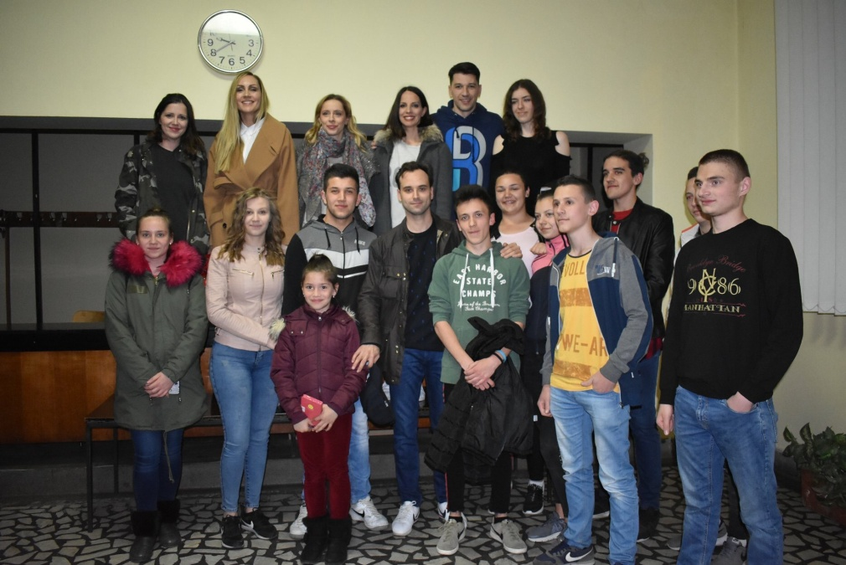

9. 4. 2019 – Дом је био домаћин обуке коју организује Привредна коморе Србије, а уз подршку ГИЗ-а. У циљу максимизације ефеката обука је организована са изабраним узорком директора и стручних сарадника основних и средњих школа и дома ученика са циљем унапређивања компетенција запослених у образовању у области енергетске ефикасности и обезбеђивања примене кључних механизама уштеде у пракси.
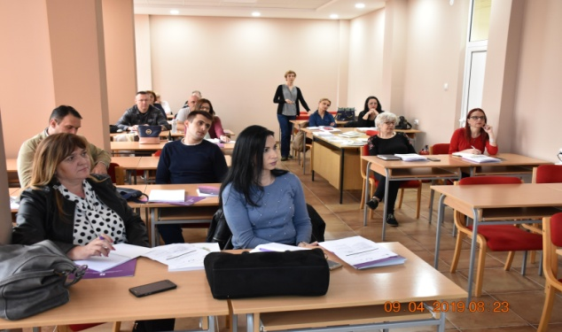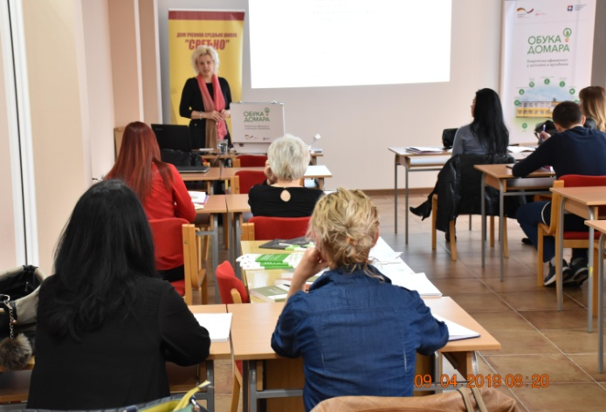
10. 4. 2019 – у дому је орджано филмско вече пројекцијом фимова редитеља Миљана Гогића ,,Затворска молитва“ и Велимира Стојановића ,,Краљевски топ“. У разговору о филмовима учествовали су редитељи и Милан Поповић, телевизијски аутор, познат по култним серијалима РТС-а ,,Досије затвор,“ ,,Задња кућа Србија“, ,,Гост “ и сценариста и водитељ емисије ,,60 најлепших народних песама.“
Разговор је водио др Марко Ђорђевић, професор на Факултету педагошких наука у Јагодини и генерални директор Агенције Сербика из Београда.

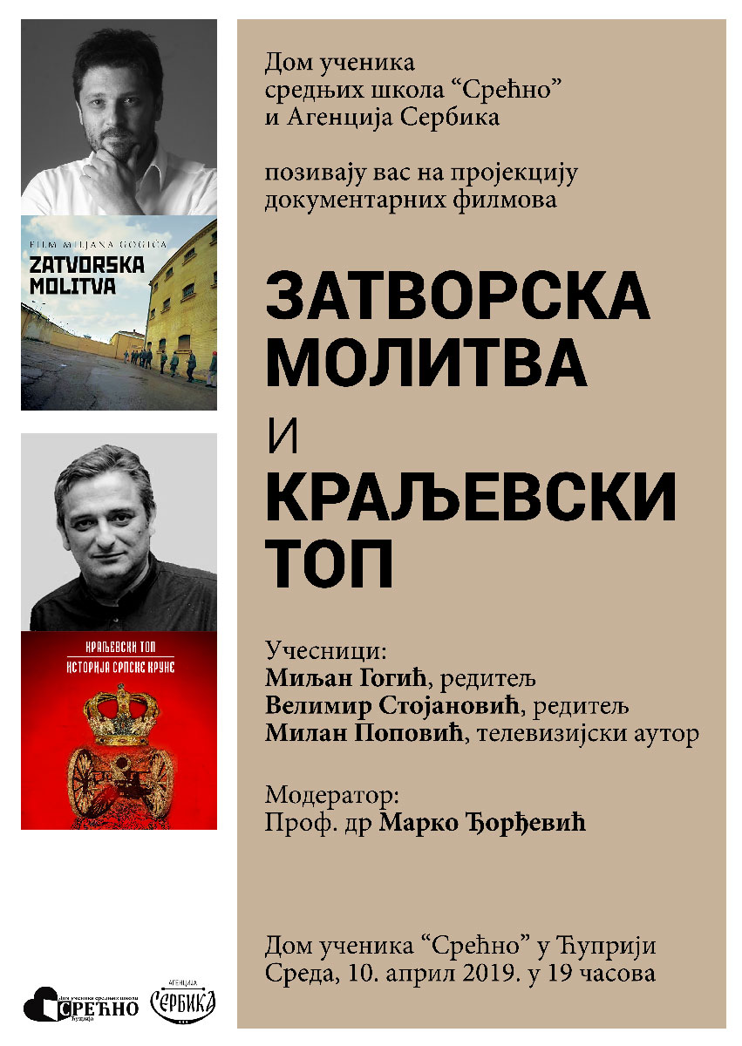

18. 4. 2019 – у Медицинској школи са домом ученика „Сестре Нинковић“ у Крагујевцу одржан је први део спортских такмичења на Регионалниј домијади. Наши ученици су остварили одличне резултате у све три дисциплине:
- стрељаштво девојчице – прво место екипно
- стрељаштво девојчице – Ана Којадиновић, друго место појединачно
- стрељаштво девојчице – Дијана Јовановић, треће место појединачно
- стони тенис девојчице – Милена Ивановић, треће место појединачно
- кошарка дечаци – треће место
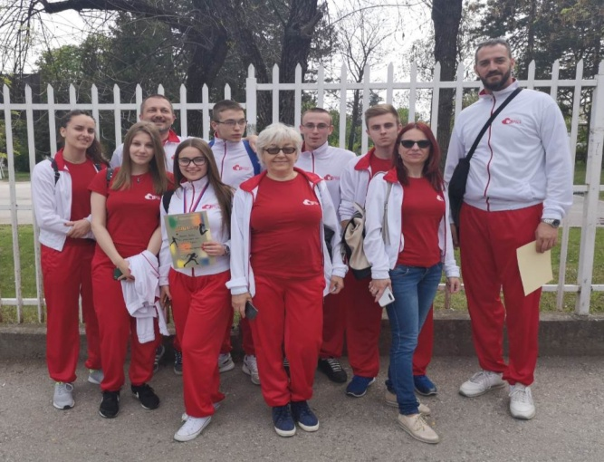
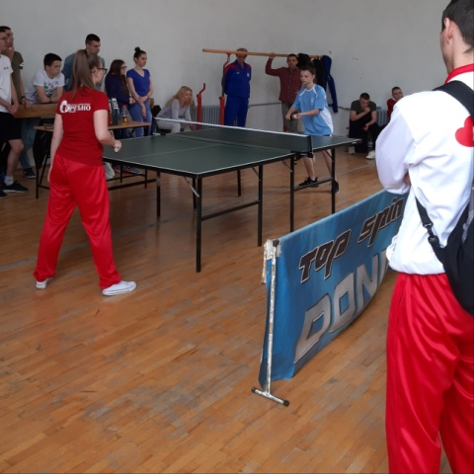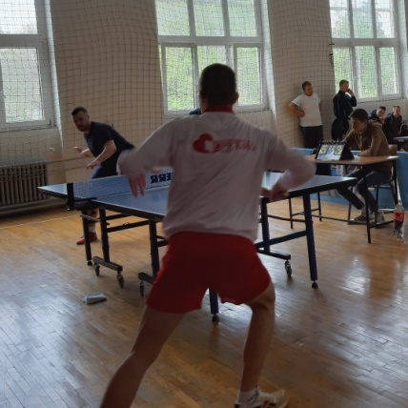
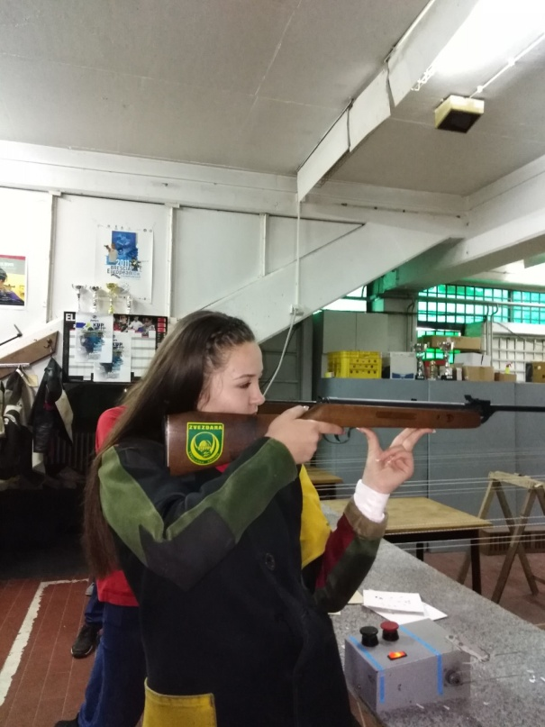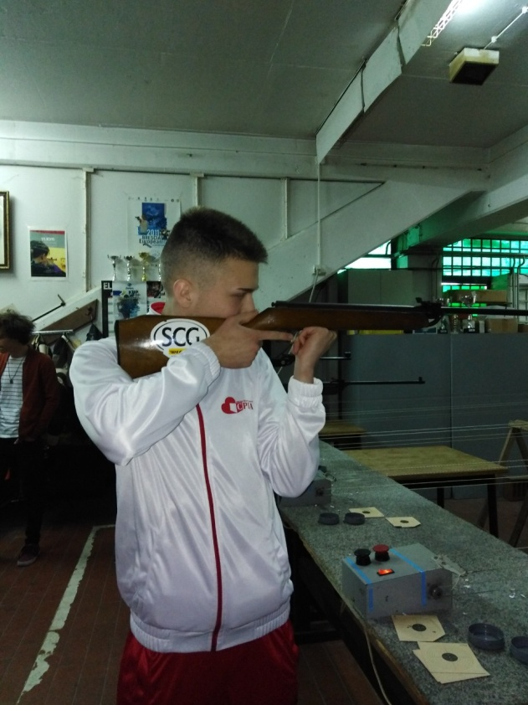
23. 4. 2019 – Дом ученика средњих школа у јагодини био је домаћин другог дела спортских такмичења на Регионалној домијади. Наши ученици су освојили следеће награде:
- шах девојчице – прво место
- шах девојчице – Тамара Ђорђевић, прво место појединачно
- шах дечаци – друго место
- одбојка девојчице – треће место
- одбојка дечаци – треће место
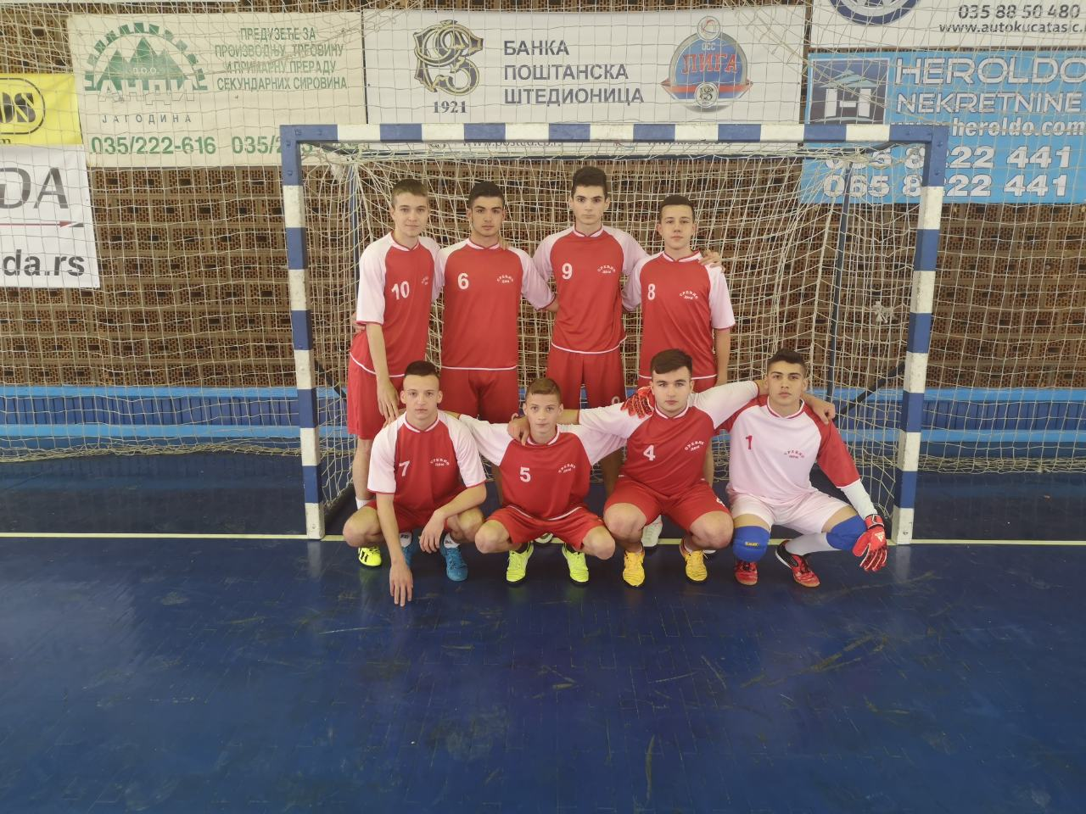
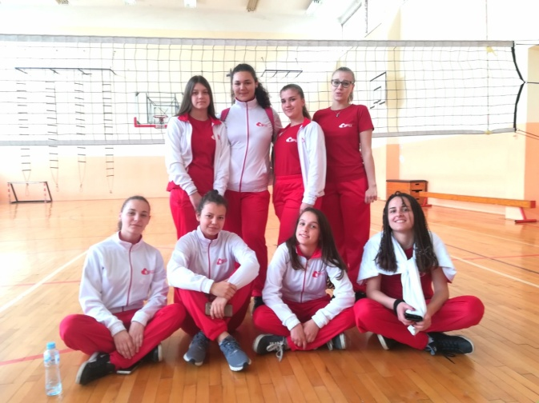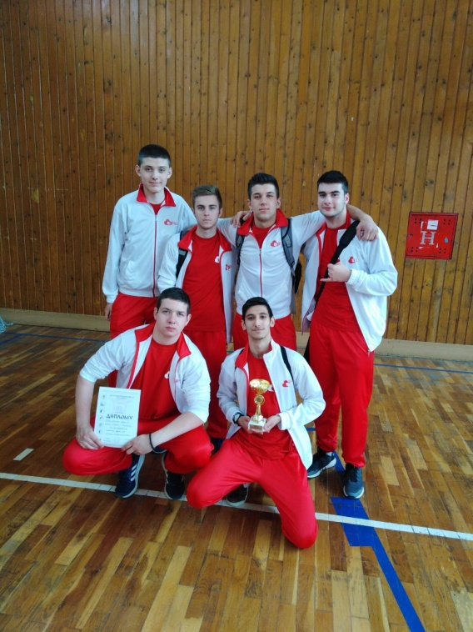

Мај
7. 5. 2019 – организована је наградна екскурзија за чланове културно-уметничких и спортских секција које су учествовале на овогодишњим Домијадама. Ученици и васпитачи су посетили Народни музиј, Муселимов конак и споменик Живојину Мишићу у Ваљеву, затим Бранковину и чувену породицу Ненадовић која је изнедрила велике кнезове, проте и путописце. Екскурзија је обухватила и посету Пољопривреднoj школи са домом ученика у Ваљеву. У сали Музичке школе драмска секција домаћина и наша драмска секција извеле су драмске приказе којима су се представили на овогодишњој Домијади.
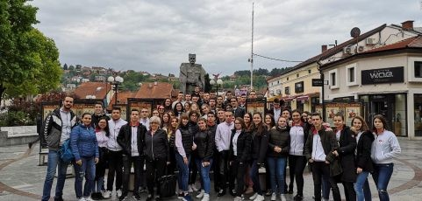

10 – 12. 5. 2019 – у Врању је организована Републичка домијада у спортским такмичењима. Девојчице су освојиле друго место у екипном пласману у шаху, док су у страљаштву освојиле треће место.

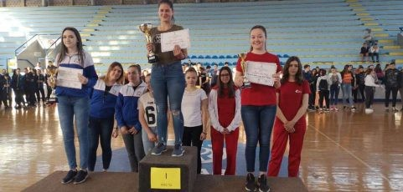
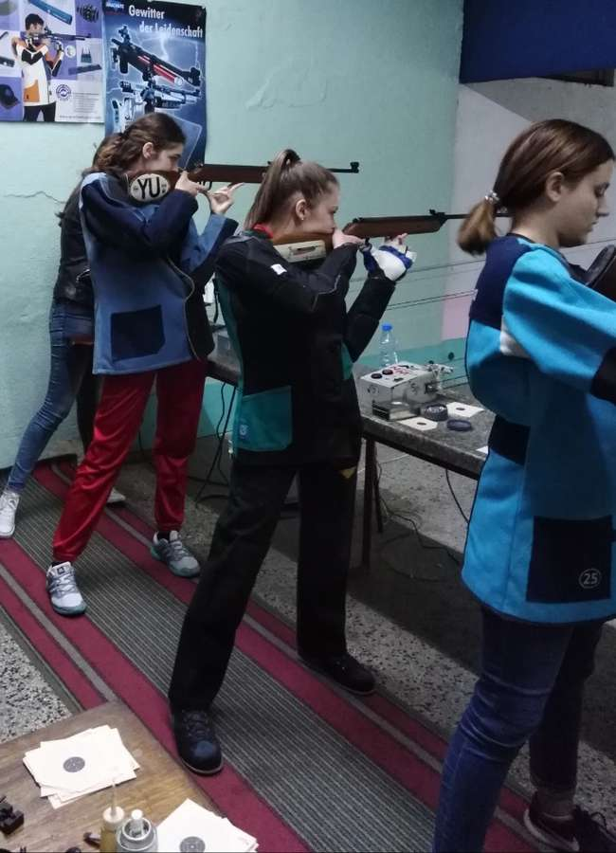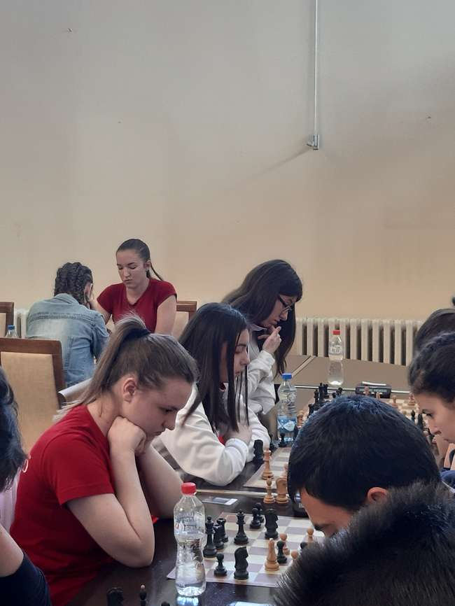
13. 5. 2019 – Дом ученика је организовао изложбу радова ученика креативне секције. Изложбу су отворили директорка дома Татјана Милојевић и директор музеја ,,Хореум Марги – Равно” Новак Новаковић, који већ неколико година као стручни сарадник учествује у раду секције.

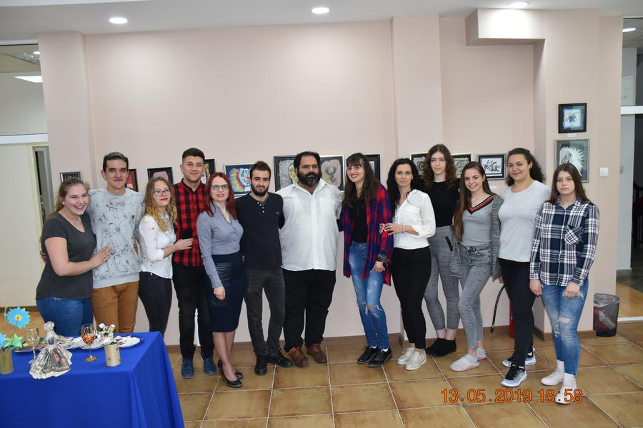
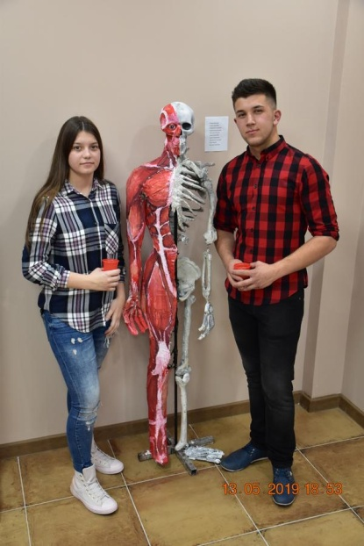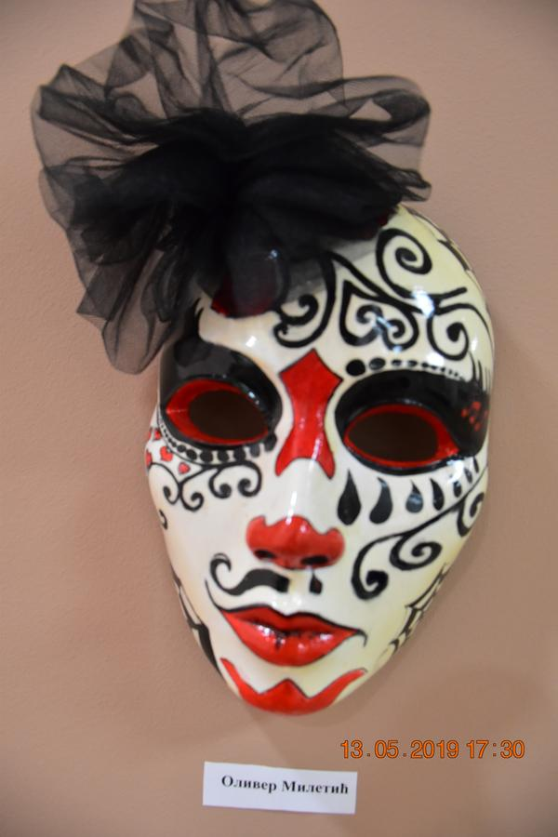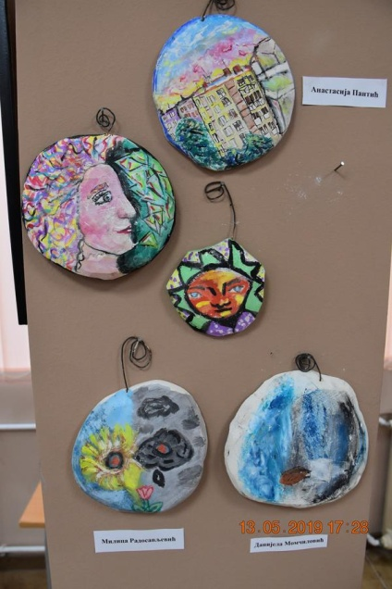
13. 5. 2019 – одржана је седница Педагошког већа
15. 5. 2019 – Драмска секција нашег дома је гостовала на Факултету Педагошких наука у Јагодини. Студенте и заинтересоване грађане одушевили су извођењем мултимедијалне ангажоване драме „Можеш на три, 4 сад“.

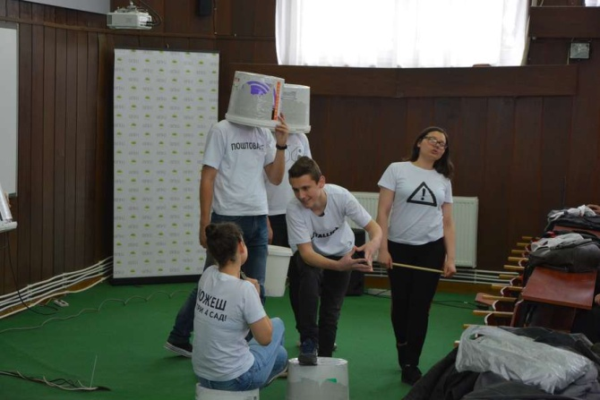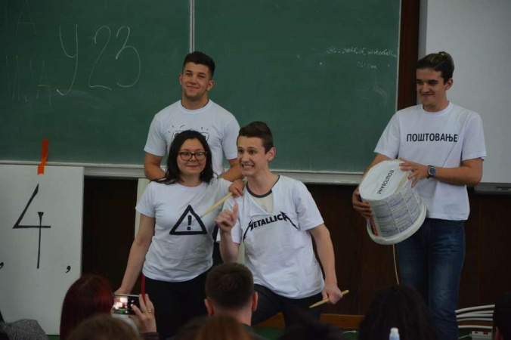
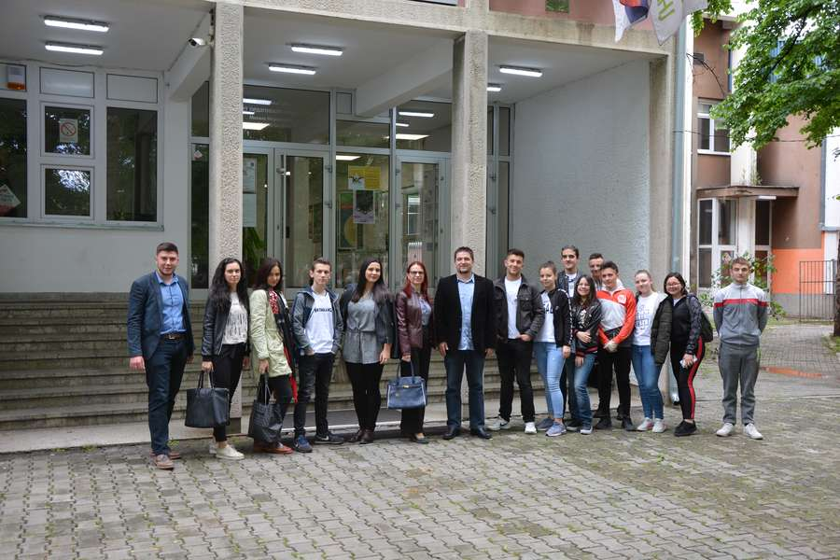
16. 5. 2019 – организована је завршна приредба на којој су представљене све активности реализоване током школске године. Публик асе одушевила фантастичним извођењем припремљених тачака. На сцени су се смењивали наступи фолклора, музичке секције, модерног плеса и драме. Директорка дома присутне је упознала са свим активностима које су биле усмерене на побољшање услова за живот и рад ученика. Истакла да се радило на унапређењу васпитног рада, услова за смештај и исхрану, а да се посебна пажња посветила безбедности ученика. За несебичну помоћ у раду креативне секције, организовању изложбе у дому, израду лога дома, награђен је Новак Новаковић, директор музеја ,,Хореум Марги – Равно“.
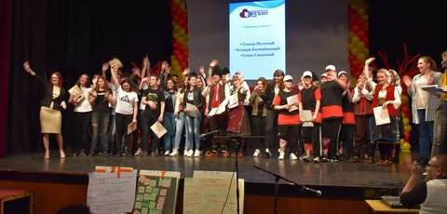
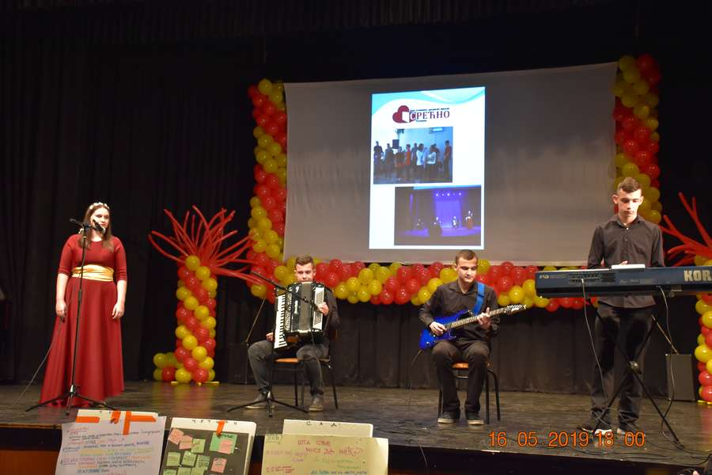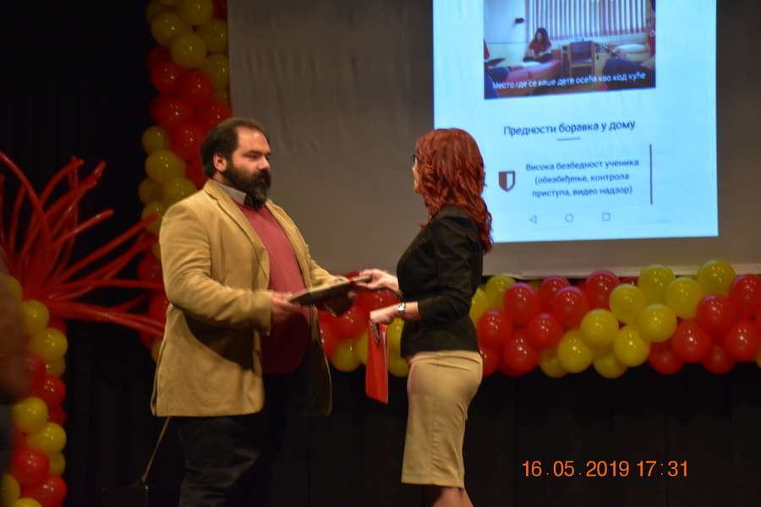
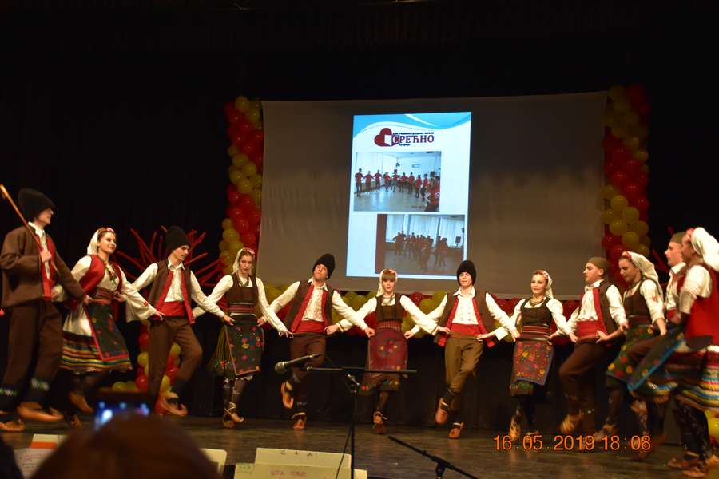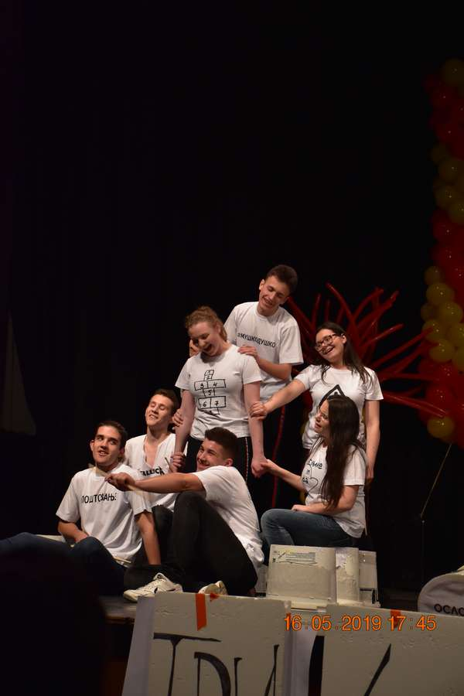
17 – 19. 5. 2019 – на Борском језеру је одржана акредитована конференција о васпитном раду на којој су присуствовали директорка дома и васпитачи Марија Миладиновић и Далибор Гинић. Тему „Организација учења у Дому ученика средњих школа „Срећно“ на конференцији је презентовао васпитач Далибор Гинић. Тему је пратила и постер презентација коју је израдио уз помоћ колегинице Марије Миладиновић.
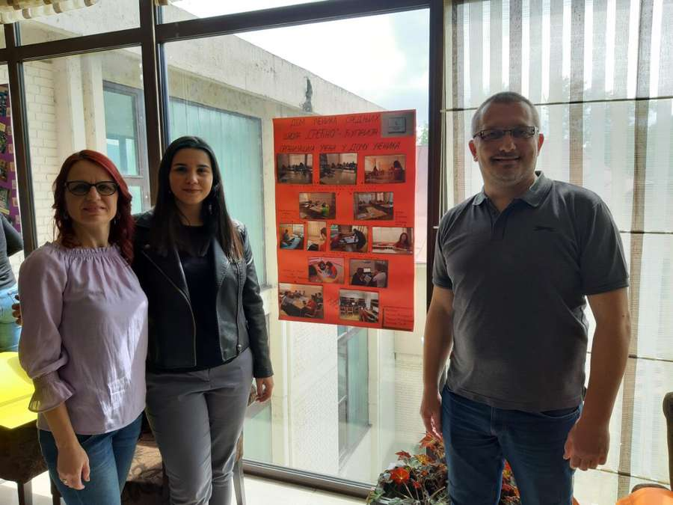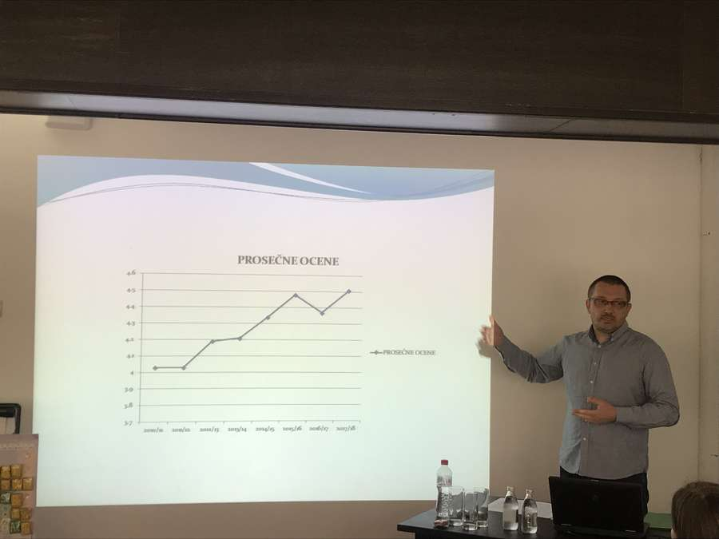
21 – 23. 5. 2019 – у вечерњим терминима организоване су филмске вечери у мултимедијалној учионици нашег дома. Ученицима је понуђено шест филмских наслова па су гласали за своје фаворите. Гласање су пропратили васпитачи па су прва три филма емитована по избору ученика. На леп и креативан начин слободно време ученика је употпуњено. Након завршетка пројекција, ученици су били насмејани, релаксирани и нестрпљиво ишчекивали следеће филмско вече.
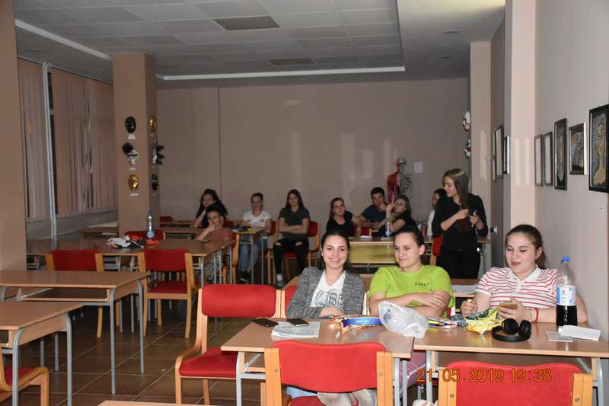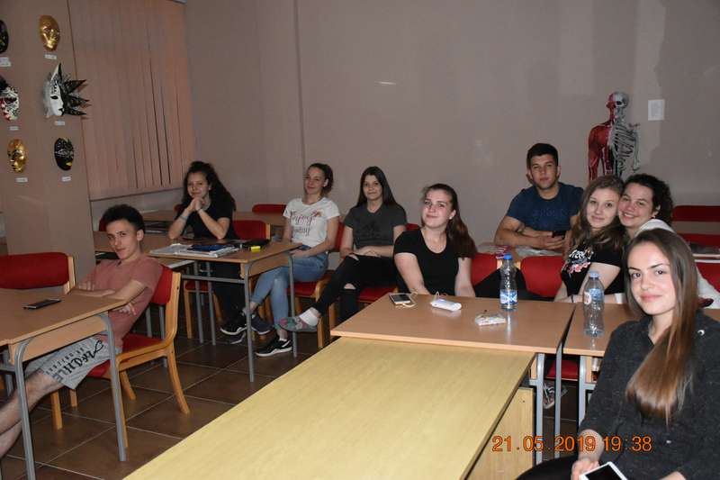
22 – 23. 5. 2019 – на иницијативу ученика организован је турнир у шаху. Прве вечери организовано је екипно такмичење између дечака и девојчица. Мушку екипу чинили су Алекса Тодосијевић, Никола Вучковић и Мартин Николић а женску Ања Остојић, Јована Вучковић и Тамара Ђорђевић. Уз велику борбу женска екипа је имала више смирености и на крају изашла као победник.
Друге вечери организовано је појединачно такмичење. Сви су били расположени за шаховску борбу. У првом колу Ања Остојић победила је Алексу Тодосијевића, Мартин Николић је био бољи од Дијане Јовановић, а Никола Вучковић је победио Тамару Ђорђевић. Полуфинале је протекло напето у мечу између Ање Остојић и Мартина Николића, док је жреб био наклоњен Николи Вучковићу па је он чекао победника овог меча. Финале турнира између Ање Остојић и Николе Вучковића остаће упамћено по великој борби и пуно лепих потеза са обе стране. Ипак, победник овогодишњег турнира у шаху је Никола Вучковић.
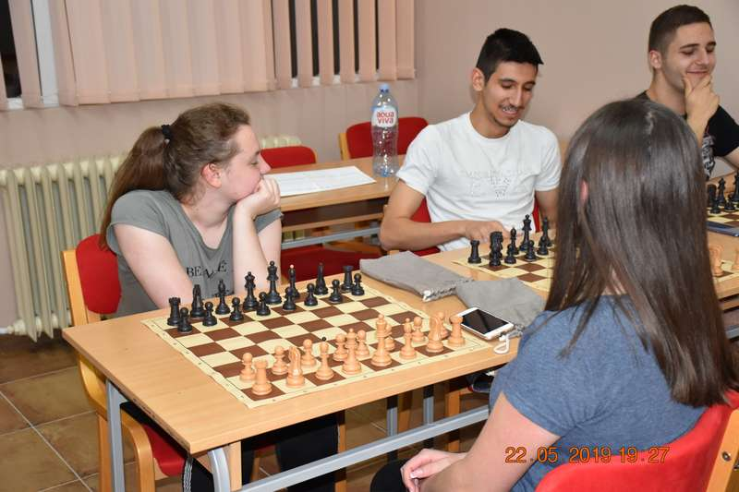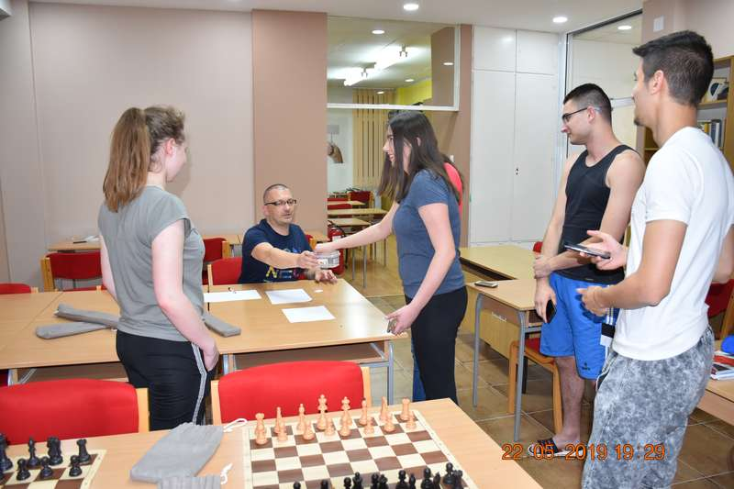
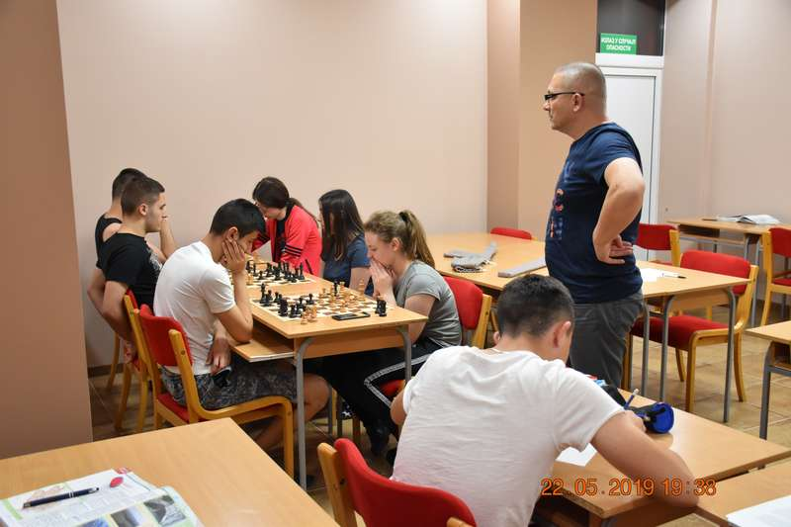
23. 5. 2019 – емитована радио емисија „Шта нам поручују матуранти“. Ове године емисија је замишљена тако да ученик прве године Синиша Думитровић води разговор са матурантима на тему њиховог боравка у Дому. У емисији су саговорници били матуранти Андрија Динчић, Оливер Милетић, Александар Станојевић, Анђела Перић, Јелисавета Петровић, Милена Ивановић и Јелена Ђурић. Уз осмехе, музику и добро расположење матуранти су одговарали на питања водитеља. Матуранти су се присетили доласка и адаптације на дом и занимљивости којих се сада са осмехом сећају. Сви су се сложили да је дружење и стицање пријатеља нешто што боравак у дому чини посебним.
Емисија се завршила чврстим загрљајем старијих другара са млађим водитељем програма, а сви учесници као и слушаоци скривали су лица једни од других и кришом брисали сузе због емотивних порука и скорог растанка.
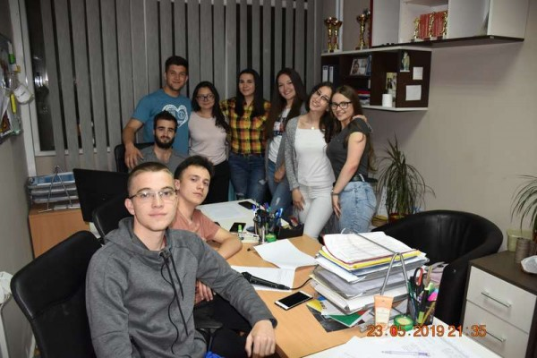
30. 5. 2019 – опростили смо се од још једне генерације матураната. Свечана вечера приређена овом приликом протекла је у лепом расположењу и подсећању на заједничке догодовштине, препричавању анегдота и наравно причама о предстојећим пријемним испитима и плановима за будућност. Директорка, Татјана Милојевић, захвалила се свима за оно што су пружили Дому, поделила пригодне поклоне и пожелела срећу у данима који долазе. Истакла је да су бројне раније генерације из Дома отишле са лепим успоменама и да, кад год им то прилике допусте, сврате у Дом да са бившим васпитачима поделе своје успехе у животу и каријери, захвални за оно што су у Дому научили.
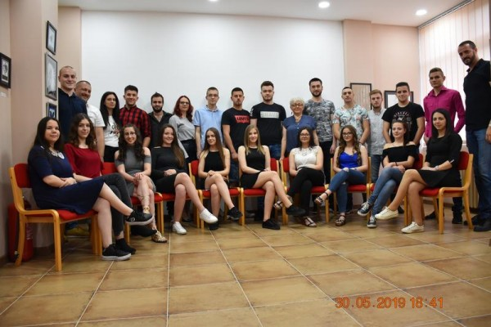
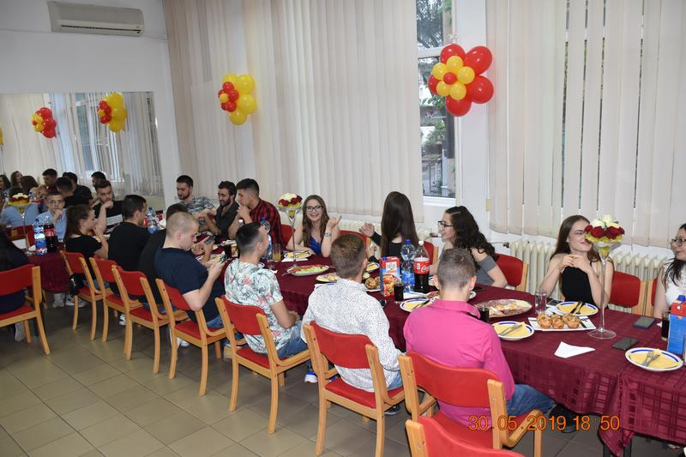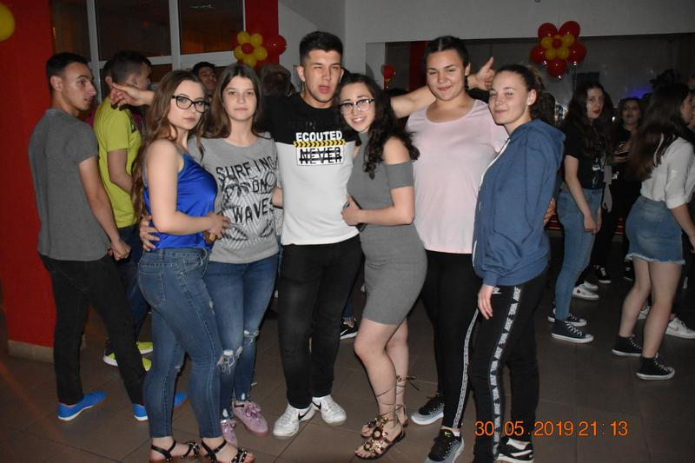
Јун
10. 6. 2019 – ученици Дома учествовали су у радионици „Стереотипи, предрасуде и дискриминација“ коју су припремиле и извеле васпитачице Биљана Стајић и Сузана Илић Пајкић. Од деце се тражило да кроз игру изнесу неке своје ставове о родним разликама, о појединим друштвеним групама, како професионалним тако и националним. Из њихових ставова формиран је „зид предрасуда“ а кроз презентацију и излагање васпитача ученици су савладали основна знања из ове области и добили смернице за превазилажење традиционалних и модерних стереотипа и предрасуда које се везују за поједине друштвене групе и неретко воде дискриминацији.
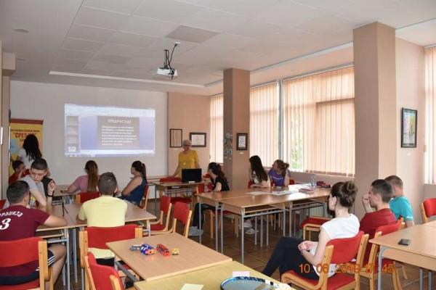
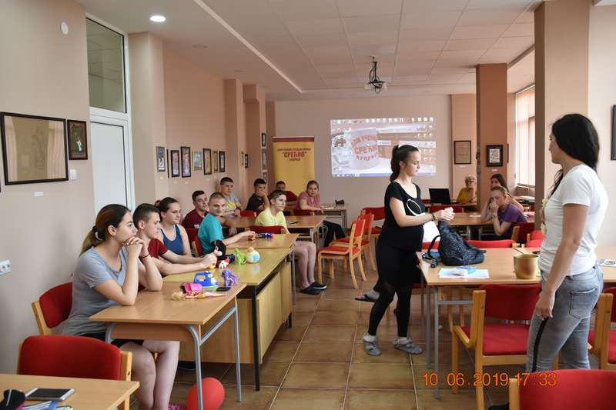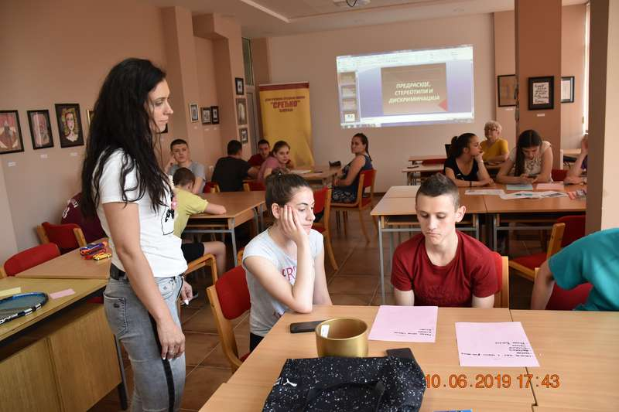
10. 6. 2019 – наши ученици су посетили представу „Како су постале ружне речи“ у извођењу Школом глуме Установе културе Ћуприја. Пошто је један од предавача и редитеља представе управо васпитачица Дома Марија Миладиновић, ученици су имали прилику да упореде рад глумаца у Школи глуме са својим драмским приказима које сваке године припремају за Домијаду.
Разиграно, маштовито, полетно, добро увежбано и изведено, ово позоришно дело заслужило је громогласан аплауз. Након представе, домци су са нестрпљењем иза сцене дошли да честитају, размене утиске и поздраве своје другаре
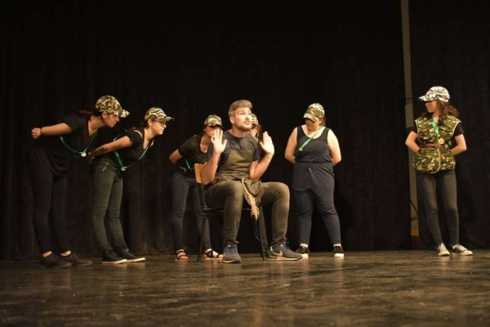

14. 6. 2019 – одржано је још једно филмско вече. Овога пута одабир је пао на шпански трилер „Contratiempo“, што је заљубљенике овог жанра окупило и забавило у домској учионици/медијатеци. Приликом гледања мистерија, разне теорије о разрешењу се претпостављају, а овог пута је најприближнији расплету био ученик Лука Антић, иначе познати домски филмофил.
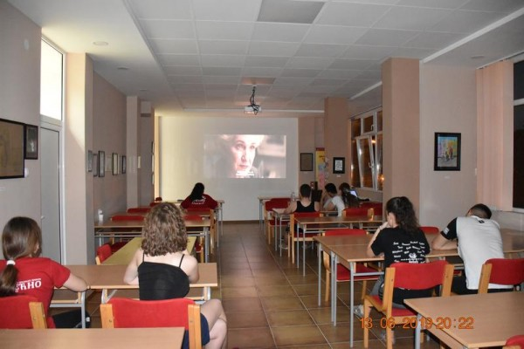

Јул
Отворен је конкурс за пријем ученика за школску 2019/20. годину. Дом ученика средњих школа „Срећно“ прима 103 ученика: 53 девојчице и 50 дечака. Кондидати подносе пријаве од 8. до 20. јула 2019. године у времену од 8.00 до 14.00 часова.
